DAFTAR PUSTAKA


Aisah, S., Panglipur, I. R., & Sujiwo, D. A. C. (2023). Analisis Pembelajaran Problem Based Learning (PBL) dengan Pemecahan Masalah Berbantuan Komik Literasi Numerasi Dan Etnomatematika. Prismatika : Jurnal Pendidikan dan Riset Matematika, 6(1), 211– 220. https://doi.org/https://doi.org/10.33503/prismatika.v6i1.3569
Andriyani, & , Kuntarto, E. (2017). Etnomatematika : Model Baru dalam Pembelajaran. Jurnal Gantang, II(2), 133– 144.
Ardina, F. N., Fajriyah, K., & Budiman, M. A (2019). Keefektifan Model Realistic Mathematic Education Berbantuan Media Manipulatif Terhadap Hasil Belajar Matematika pada Materi Operasi Pecahan. Jurnal Pedagogi Dan Pembelajaran, 2(2), 151. https://doi.org/10.23887/jp2.v2i2.17902
Arifin. F dan Herman. T. (2018). Pengaruh Pembelajaran E-learning Model Web Centric Course terhadap Pemahaman Konsep dan Kemandirian Belajar Matematika Siswa, Jurnal Pendidikan Matematika, 1(12),1
Azmi. C., Firman. & Desyandri. (2022). Pengaruh Pendekatan Realistic Mathematic Education Terhadap Hasil Dan Aktivitas Belajar Matematika Siswa Sekolah Dasar. Didaktik : Jurnal Ilmiah PGSD FKIP Universitas Mandiri. 8(2). 2885-2864.
Bimantata, A. R. (2024). Analisis Peran Etnomatematika dalam Pembelajan Matematika. ANARGYA: Jurnal Ilmiah Pendidikan Matematika,4(1), 1252-1258. https://doi.org/https://doi.org/10.31004/innovative.v4i1.7712
Hidayat, E. I. F., Yandhari, I. A. V., & Alamsyah, T. P. (2020). Efektivitas Pendekatan Realistic Mathematic Education (RME) Untuk Meningkatkan Kemampuan Pemahaman Konsep Matematika Siswa Kelas V [ The Effectiveness of Realistic Mathematics Education (RME) Approach To Improve The Ability of Understanding Mathematics Co. Jurnal Ilmiah Sekolah Dasar, 4(1), 106-113
Khasanah. F. Meningkatkan Keaktifan Belajar Siswa Melalui Model Pembelajaran Kooperatif Tipe STAD (Students Teams Achievement

Division). LIKHITAPRAJNA. Jurnal Ilmiah. Fakultas Keguruan dan Ilmu Pendidikan 18(2). 51.
Kinanti, N., Damris, D,. & Huda, N. (2021). Pengembangan Lembar Kerja Peserta Didik Berkarakter Realistic Mathematic Education Pada Materi Sistem Persamaan Linear Tiga Variabel Kelas X SMA. Jurnal Cendekia : Jurnal Pendidikan Matematika, 5(1), 20-35. https://doi.org/10.31004/cendekia.v5i1.394
Landong, A., etall. (2023). Pengembangan bahan ajar bangun ruang menggunakan model RME terhadap motivasi belajar siswa kelas IV SD. Jurnal Dirosah Islamiyah, 5(3), 804-814
Nurazizah, S., & Nuryami. (2024). Eksplorasi Etnomatematika Pada Wisata Pantai Papuma Jember. Al Jabar: Jurnal Pendidikan Dan Pembelajaran Matematika, 3(1), 9–17.
Nurfadilah, A., Hakim, A. R., & Nurropidah, R. (2022). Pembelajaran Matematika pada Materi Luas dan Keliling Segitiga. POLINOMIAL Jurnal Pendidikan Matematika. 1(1). 1-13.
Putri, S. K., Hasratuddin, H., & Syahputra, E. (2019). Development of Learning Devices Based on Realistic Mathematics Education to Improve Students’ Spatial Ability and Motivation. International Electronic Journal of Mathematics Education, 14(2), 393-400. https://doi.org/10.29333/iejme/5729
Rahayu, N., Wardah, P., Panglipur, I. R., & Putra, E. D. (2023). Ethnomathematics of Lahbako Dance Movement in The Perspective of Mathematical Literacy of Geometry Concept Ethnomathematics of Lahbako Dance Movement In The Perspective of Mathematical Literacy of Geometry Concept.
Rahman, A. B., etal. (2022). Pengertian Pendidikan, Ilmu Pendidikan Dan Unsur-Unsur Pendidikan. Al Urwatul Wutsqa: Kajian Pendidikan Islam, 2(1), 2-3 Ramadhanti, E., & Marlina, R. (2019). Pembelajaran Realistic Mathematic Education (RME) Terhadap Kemampuan Pemahaman Matematis.
Prosiding Seminar Nasional Matematika Dan Pendidikan Matematika

Sesiomadika 2019, 2017, 876-882.
Rosmita Sari Siregar, dkk., Konsep Dasar Ilmu Pendidikan, (Medan: Yayasan Kita Menulis, 2022), cet.1, h. 3.
Rozali, N. N., Hanik, U., & Nuzula, N. I. (2024). Pengaruh Model Pembelajaran Realistic Mathematic Education Berbasis Etnomatematika Madura Terhadap Kemampuan Literasi Matematika Siswa. Jurnal Penelitian Mahasiswa, 3(1), 176-183.
Sariningsih, R., & Kadarisma, G. (2016). Meningkatkan Kemampuan Berpikir Kreatif Matematis Dan Kemandirian Belajar Siswa Smp Melalui Pendekatan Saintifik Berbasis Etnomatematika. P2M STKIP Siliwangi, 3(1), 53.
Siregar. D. W., & Landong, A. (2024). 1,2 1,2. 09, 4333-4355.
https://doi.org/10.23969/jp.v9i1.13004
Sitepu, S. E., & Ardoni. (2019). Informasi Budaya Suku Karo Sumatra Utara.
Jurnal Ilmu Informasi Perpustakaan dan Kearsipan, 8(1), 413-420.
Sitous. T. H. P., & Darwis. U. (2023). Meningkatkan Aktivitas Belajar Siswa Melalui Model Problem Based Learning Pada Mata Pelajaran Matematika Kelas IV SD Negeri 17 Panai Hulu. Journal of Educational Research and Humaniora (JERH). 1(3). 40-46.
Soebagyo, J., Andriono, R., Razfy, M., & Arjun, M. (2021). Analisis Peran Etnomatematika dalam Pembelajaran Matematika. 4(2).
Soebagyo, J., etal. (2021). Analisis Peran Etnomatematika dalam Pembelajaran Matematika. Jurnal Ilmiah Pendidikan Matematika, 4(2), 185
Sohilait, E. (2021). Pembelajaran Matematika Realistik. OSF Preprints, 1-10. https://osf.io/preprints/
Sriwanti, P. U., & Sukmawarti, S. (2022). Pengembangan Modul Geometri SD Berbasis Etnomatematika. Pedagogi: Jurnal Ilmiah Pendidikan, 8(1), 31-
38. https://doi.org/10.47662/pedagogi.v8i1.240
Sukmawarti, & Hidayat. (2021). Cultural-Based Alternative Assessment Development in Elementary School Mathematics. Proceedings of the First International Conference on Science, Technology, Engineering and

Industrial Revolution (ICSTEIR 2020), 536(Icesteir 2020), 288-292. https://doi.org/10.2991/assehr.k.210312.046
Sujarwo. (2016). Potensi Kecendrungan Cara Belajar Visual Terhadap Prestasi Belajar Mahasiswa. JP2MIPA, 1(1)
Syafitri,D,E.,& Landong, A. (2025). Pengembangan Media Canva Berbasis Etnomatematika Pada Materi Bangun Ruang Menggunakan Model Rme Untuk Meningkatkan Pemahaman Konsep Matematika Siswa Kelas V Sdn 105331 Punden Rejo. Jurnal Ilmiah Pendidikan Dasar, 10(1), 255-269
Tazminar (2015). Meningkatkan Keaktifan Belajar Dan Hasil Belajar Siswa Dengan Menggunakan Model Pembelajaran Examples Non Examples,. JUPENDAS 2(1). 46.
Theresia Laurens. Et al., How Does Realistic Mathematics Education (RME) Improve Students’ Mathematics Cognitive Achievement?, EURASIA Journal of Mathematics, Science and Technology Education, vol.14, 2018,
pp. 1.
Yudianto, E., Febriyanti, R. A., Sunardi, S., Sugiarti, T., & MutroUin, M. (2021). Eksplorasi etnomatematika pada Masjid Jami’ Al-Baitul Amien Jember.
Ethnomathematics Journal, 2(1), 11–20. https://doi.org/10.21831/ej.v2i1.36329
Yunus Abidin, dkk., Pembelajaran Literasi Strategi Meningkatkan Kemampuan Literasi Matematika, Sains, Membaca, dan Menulis, (Jakarta: Bumi Aksara, 2018), cet.2, h.93.
Hanum, A., Mujib, A., & Firmansyah. (2020) Literasi Matematis Siswa Menggunakan Etnomatematika Gordang Sambilan. JIPMat, 5(2), 173-184.

LAMPIRAN

Lampiran 1 Lembar Observasi Aktivitas Belajar

No | Variabel | Sub Variabel | Deskriptor | 1 | 2 | 3 | 4
1 | Aktivitas Belajar | Visual aktivites | siswa membaca buku paket/sumber pelajaran siswa focus memperhatikan presentasi teman atau penjelasan materi dari guru (tidak melamun, bercanda dan berbicara dengan  temannya)
2 | Aktivitas Belajar | Oral activies | Siswa menjawab pertanyaan yang disampaikan oleh teman atau guru siswa bertanya mengenai materi yang dibahas kepada teman  atau guru
3 | Aktivitas Belajar | Listening activities | Siswa mendengarkan uraian materi yang disampaikan guru Siswa mendengarkan pendapat teman yang sedang  Presentasi
4 | Aktivitas Belajar | Writing activities | Siswa mencatat penjelasan  guru ke dalam buku catatan
5 | Aktivitas  Belajar | Drawing  activities | Siswa menggambar peta  konsep

6 | Aktivitas  Belajar | Motor  activites | Siswa maju kedepan kelas  untuk Presentasi
7 | Aktivitas Belajar | Mental activites | Siswa menanggapi pendapat teman yang sedang presentasi Siswa mampu memecahkan soal siswa memberikan kesimpulan Mengenai pelajaran yang telah  Dipelajari
8 | Aktivitas Belajar | Emosional activites | Siswa bersemangat tinggi aktif terlibat dalam pembelajaran (tidak membuat gaduh yang  dapat mengganggu

kelancaran belajar) Senang mengikuti pembelajaran (tidak,
mengantuk)

Keterangan :
- Sangat tidak setuju
- Tidak Setuju
- Setuju
- Sangat setuju

Lampiran 2 Lembar Aktivitas Siswa

ANGKET AKTIVITAS BELAJAR SISWA DALAM MODEL PEMBELAJARAN REALISTIC MATHEMATICS EDUCATION (RME) BERBASIS ETNOMATEMATIKA
Nama :

Kelas :

Berikut ini adalah petunjuk pengisian angket :

Berikan pilihan anda secara objektif

Kontribusi anda apapun bentuknya pada angket ini sangat bermanfaat

Berikan tanda cek list ( √ ) pada salah satu jawaban yang paling sesuai menurut anda, yaitu:
No | Pernyataan | Keterangan | Skor
1 | Sangat Setuju | SS | 4
2 | Setuju | S | 3
3 | Kurang Setuju | KS | 2
4 | Tidak Setuju | TS | 1
Isilah Angket yang diberikan dengan jujur. Angket ini bersifat rahasia.

No | ASPEK YANG DINILAI | SKALA PENILAIAN
No | ASPEK YANG DINILAI | SS | S | KS | TS
1 | Dengan pembelajaran Realistik Mathematics Education (RME) saya mejadi lebih serius untuk mengikuti pembelajaran matematika
2 | Model pembelajaran Realistik Mathematics Education (RME) membuat saya antusias mendengarkan dan memperhatikan, apabila guru  sedang menjelaskan materi
3 | Dalam pembelajaran Realistik Mathematics Education (RME) saat saya mengalami kesulitan saya akan berdiskusi dengan teman sekelompok saya
4 | Pembelajaran Realistik Mathematics Education (RME) membuat saya berani mengemukakan pendapat untuk menjawab pertanyaan guru saat pelajaran berlangsung
5 | Model pembelajaran Realistik Mathematics Education (RME) dapat membangkitkan semangat belajar saya untuk dapat menyelesaikan tugas-tugas kelompok yang  diberikan guru dengan sebaik mungkin
6 | Saya mencoba menanggapi saat ada teman yang bertanya dalam diskusi belajar pada pembelajaran Realistik Mathematics Education  (RME)

7 | Saya menunjukkan kreativitas saya saat menggambar pola segitiga
8 | Saya merasa senang mengikuti pembelajaran Realistik Mathematics Education (RME)
9 | Model pembelajaran Realistik Mathematics Education (RME) yang digunakan dalam pembelajaran membuat saya aktif dalam kelompok untuk memecahkan masalah yang  diberikan oleh guru.
10 | Model pembelajaran Realistik Mathematics Education (RME) tidak membuat saya antusias memperhatikan penjelasan dari guru.
11 | Dengan model pembelajaran Realistik Mathematics Education (RME) saya merasa dapat menjalin kerja sama yang baik dengan  anggota kelompok.
12 | Saya mampu menggambar pola segitiga dari motif Karo.
13 | Saya tidak peduli, ketika kelompok saya mendiskusikan tugas dari guru dalam pembelajaran Realistik Mathematics Education  (RME)
14 | Saya membuat gambar segitiga yang sudah di jelaskan oleh guru menggunakan model pembelajaran Realistik Mathematics Education (RME) menggunakan alat-alat sederhana yang  saya punya

15 | Pembelajaran Realistik Mathematics Education (RME) membuat saya merasa bosan
16 | Saya kurang terampil dalam membuat bentuk segitiga dari bahan yang ada
17 | Saya mendengarkan pendapat dan jawaban kelompok lain yang mempresentasikan hasil diskusinya di depan kelas pada saat pelajaran matematika dalam model Realistik Mathematics  Education (RME)
18 | Model Pembelajaran Realistik Mathematics Education (RME) membuat saya lebih mandiri dalam mengerjakan tugas.
19 | Saya tidak mencatat materi pelajaran dan jawaban hasil diskusi kelompok dalam pembelajaran Realistik Mathematics Education  (RME)
20 | Dengan pembelajaran Realistik Mathematics Education (RME) membuat saya lebih rajin untuk membuat ringkasan materi matematika yang penting di dalam catatan tersendiri agar  dapat mempermudah saya belajar.

Lampiran 3 Instrumen Tes (Soal) Petunjuk Umum:
- Isilah identitas diri dengan benar pada kolom yang sudah disediakan.
- Kerjakan setiap soal lengkap dengan langkah pengerjaannya pada lembar jawaban yang telah disediakan.
- Kerjakan setiap soal dengan cara yang jelas dan rapi menggunakan bolpoin
- Tidak diperkenankan membuka buku catatan atau sumber belajar lainya.
- Tidak diperkenankan bekerjasama antar teman.
- Waktu untuk mengerjakan adalah 60 menit.


Soal

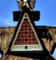
- ​
8 cm
10 cm

Anto liburan ke tanah Karo ia memperhatikan atap rumah adat Karo Siwaluh Jabu tersebut yang berbentuk segitiga, atap terebut memiliki alas terpanjang 10cm dan tinggi 8cm. Berapakah luas segitiga tersebut?

- ​

Dalam sebuah lomba menghias kelas dengan tema budaya daerah, kelompokmu membuat karya seni dari karton berbentuk segitiga yang terinspirasi dari pola kain uis nipes. Jika luas karton tersebut 600 cm²

dan tinggi 30 cm, berapakah panjang alasnya?
- Rumah adat Suku Karo, yaitu Rumah Siwaluh Jabu, memiliki bagian atap yang berbentuk segitiga sama kaki. Jika alas atap tersebut 6 meter dan tinggi segitiga 4 meter, berapakah keliling bagian depan atap rumah tersebut?
- Siswa menggambar bagian atap Rumah Adat Karo Siwaluh Jabu yang berbentuk segitiga sama kaki. Alasnya 10 meter dan tinggi 5 meter. Hitunglah luas bagian atap rumah tersebut?
- Ibu Br Tarigan sedang menenun Uis Gara, kain adat Karo. Ia membuat hiasan segitiga sama sisi dengan panjang sisi 6 cm. Berapa keliling satu hiasan segitiga yang dibuat oleh Ibu Br Tarigan?

Kunci Jawaban :
  - Dik : alas : 10cm
Tinggi : 8cm
Dit : Luas...?
Jawab : L = ¹ 𝑥 𝑎𝑙𝑎𝑠 𝑥 𝑡𝑖𝑛𝑔𝑔𝑖
2
L = ¹ 𝑥 10 𝑥 8 = 40𝑐𝑚 2
2

  - Dik : luas : 600cm²
Tinggi : 30cm Dit : Panjang alas...?
Jawab : L = ¹ 𝑥 𝑎𝑙𝑎𝑠 𝑥 𝑡𝑖𝑛𝑔𝑔𝑖
2
Alas = 2 𝑋 𝐿𝑢𝑎𝑠
𝑡𝑖𝑛gg𝑖
Alas = ² ^{𝑋} ⁶⁰⁰ = ¹²⁰⁰ = 40 cm
30 30

  - Dik : alas : 6m
Tinggi : 4m Dit : K...?

Jawab : Untuk keliling, kita harus tahu panjang sisi miring. Karena segitiga sama kaki, masing-masing sisi miring bisa dicari dengan Teorema Pythagoras:
√

Sisi miring = +(^{𝑎𝑙𝑎𝑠})2 + tinggi² = √32 + 42 = 9 + 6 = √25 = 5m
2
Keliling = alas + 2 x sisi miring Keliling = 6 + 2 + 5 = 6 + 10 = 16

  - Dik : alas : 10m
Tinggi : 5m Dit : Luas atap...?
Jawab : L = ¹ x 10 x 5 = 25m²
2

  - Dik : panjang sisi : 6cm Dit : Keliling suatu hiasan...?
Jawab : K = 3 x sisi = 3 x 6 = 18cm

Lampiran 4. Modul Ajar

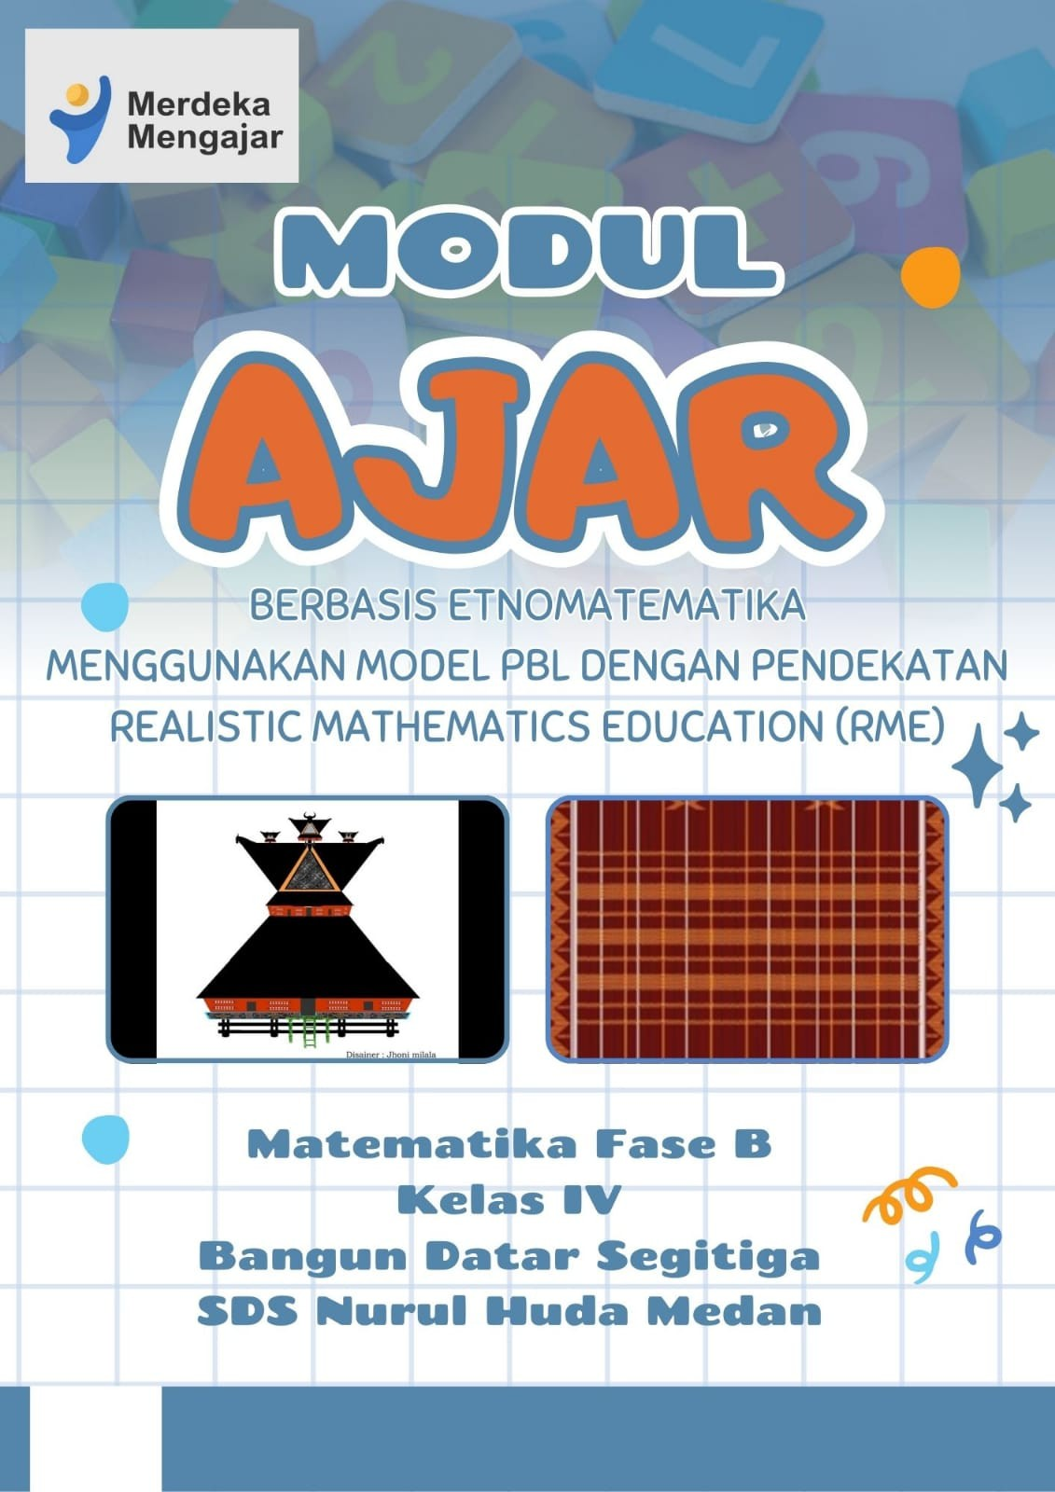

MODUL AJAR MATEMATIKA SD KELAS IV (BANGUN DATAR SEGITIGA)
INFORMASI UMUM
A. IDENTITAS MODUL
Penyususn | Anggita Fatia Z Siregar
Sekolah | SDS Nurul Huda Medan
Mata Pelajaran | Matematika
Fase/Kelas | B / IV
Bab VI | Bangun datar (Segitiga)
Alokasi Waku | 3 hari (2x35menit)
B. KOMPETENSI AWAL
- Peserta didik telah dapat mengenal jenis-jenis bangun datar segitiga dengan tepat
- Peserta didik telah dapat mengidentifikasi ciri-ciri bangun datar segitiga
dengan baik
C. PROFIL PELAJAR PANCASILA
- Beriman, Bertakwa kepada Tuhan yang Maha Esa dan Berakhlak Mulia, saat pembelajaran dimulai peserta didik berdoa sebelumbelajar bersama-sama.
- Mandiri, saat peserta didik menyelesaikan soal-soal yang ada pada bahan
ajar yang telah dikembangkan.
D. SARANA DAN PRASARANA
- Laptop
- Lembar Kerja Peserta Didik berbasis Etnomatematika budaya Karo
E. TARGET PESERTA DIDIK
- Peserta didik fase B kelas IV dengan pencapaian tinggi : mencerna dan memahami dengan cepat, mampu mencapai keterampilan.
- Jumlah : 24 peserta didik.
F. MODEL DAN METODE PEMBELAJARAN

Menggunakan model PBL dengan pendekatan Realistic Mathematics Education
(RME) dan metode diskusi, terintegrasi dengan kerja kelompok dan penugasan.
G. SUMBER BAHAN PEMBELAJARAN
- Kementrian Pendidikan, Kebudayaan, Riset, Dan Teknologi Republik Indonesia, 2022. Matematika untuk Sekolah Dasar Kelas IV. Penulis: Hobri dkk yang telah di kembangkan penulis dengan memasukkan etnomatematika budaya Karo ke dalam proses pembelajaran.
- Internet
KOMPETENSI INTI
A. TUJUAN KEGIATAN PEMBELAJARAN
- Capaian Pembelajaran (CP) ( Sumber : BSKA Nomor 008/H/KR/2022) Pada akhir Fase B, Peserta didik dapat mendeskripsikan ciri berbagai bentuk bangun datar segitiga dan dapat menyusun (komposisi) dan mengurai (dekomposisi) berbagai bangun datar segitiga dengan satu cara atau lebih jika memungkinkan.

- Alur Tujuan Pembelajaran (ATP)
  - Menghitung keliling daerah segitiga
  - Menghitung luas daerah segitiga
  - Memecahkan permasalahan berkaitan dengan keliling daerah segitiga
  - Memecahkan permasalahan berkaitan dengan luas daerah segitiga
\
- Indikator Pencapaian Tujuan Pembelajaran

  - Melalui pendekatan Realistic Mathematics Education (RME), peserta didik dapat menghitun. keliling daerah segitiga dengan benar.
  - Melalui pendekatan Realistic Mathematics Education (RME),
peserta didik dapat menghitung luas daerah segitiga dengan benar.

- Melalui kegiatan diskusi, peserta didik dapat memecahkan permasalahan berkaitan dengan keliling daerah segitiga dengan tepat.
- Melalui kegiatan diskusi, peserta didik dapat memecahkan permasalahan berkaitan dengan luas daerah segitiga dengan tepat.
B. PERTANYAAN PEMANTIK
- Bagaimana cara kamu mendefinisikan bagun datar segitiga? Apa saja sifat-sifat utama yang dimiliki oleh bangun datar segitiga itu?
- Apakah kamu dapat memberikan contoh objek-objek bangun datar segitiga di sekitar kita yang memiliki bentuk segitiga? Bagaimana kamu bisa mengenalinya?
- Apakah semua bangun datar segitiga bentuknya sama?
- Bagaimana cara menghitung luas segitiga? Mengapa kita perlu mengukur luas suatu objek?
KEGIATAN PEMBELAJARAN
KEGIATAN PEMBUKA (5menit)
- Guru menyapa Siswa dengan mengucakan salam.
- seluruh siswa menjawab salam guru.
- Guru mengajak peserta didik untuk berdoa sebelum memulai pelajaran. (Beriman).
- Guru dan siswa berdoa bersama-sama sebelum memulai pelajaran (Kolaborasi)
- Guru mengadakan absensi peserta didik.
- Guru mengajak siswa untuk ice breaking agar siswa lebih bersemangat sebelum memulai pelajaran.
- Guru Dan siswa bersama-sama melakukan ice breaking (kolaborasi).
- Guru memberikan pertanyaan pemantik yang berkaitan dengan
pembelajaran yaitu : Apakah kamu pernah mengamati bentuk benda di sekitarmu ? Bagaimanakah bentuk benda tersebut ?

- Guru menyampaikan tujuan pembelajaran yang harus di capai.
KEGIATAN INTI
A. Memberikan masalah konstektual (15 menit)

- Aktivitas Guru
  - Memperkenalkan konsep keliling bangun datar segitiga melalui contoh objek di lingkuangan budaya sektar siswa, seperti dari bangunan rumah adat, kain ulos (uis gara)
  - Guru menunjukkan (P3) (C1) sebuah gambar yang dekat dengan kehidupan sehari-hari siswa yang berkaitan dengan pelajaran

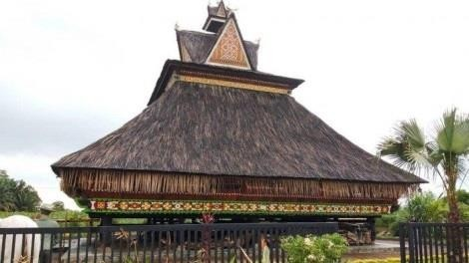

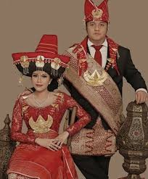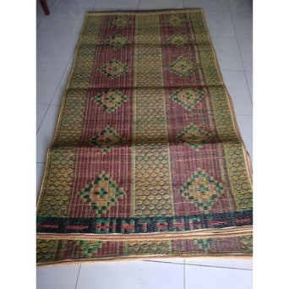
  - Guru meminta siswa untuk , mendeskripsikan (C4) gambar tersebut sesuai dengan pemahamannya (critical thinking)

  - Guru meminta siswa untuk membaca materi pelajaran yang telah di integrasikan dengan budaya setempat.(Mengomunikasikan)
- Aktivitas Siswa
  - Siswa mengamati (C1) gambar yang di tunjukkan oleh guru
  - Siswa mencoba (C3) mendeskripsikan (C4) gambat tersebut berdasarkan pengalamannya.
  - Siswa menyebutkan (C1) gambar bangun datar yang dia temukan

pada gambar tersebut.
- Siawa membaca materi pembelajaran yang telah di integrasikan dengan budaya setempat

B. Menjelaskan masalah kontekstual (15 menit)

- Setelah siswa di minta untuk membaca (C1) materi pelajaran yang telah di integraskan dengan budaya setempat, guru meminta siswa menjelaskan (C2) apa yang di ketahuinya setelah membaca materi tersebut (Kolaborasi)
- Salah seorang Siswa menjelaskan (C2) kembali materi yang telah di bacanya pada prangkat pembelajaran yang telah di sediakan.
- Guru menjelaskan (C2) materi pelajaran yang telah di kaitkan dengan kearifan lokal budaya setempat.
- Siswa mendengarkan penjelasan guru dengan seksama (Kolaborasi).

C. Menyelesaikan masalah konstektual (15menit)

- Guru meminta siswa untuk memperhatikan permasalahan kontektual pada gambar yang ada di LKPD.

8 cm

10 cm
1. Anto liburan ke tanah Karo ia memperhatikan atap rumah adat Karo Siwaluh Jabu tersebut yang berbentuk segitiga, atap terebut memiliki alas terpanjang 10cm dan tinggi 8cm. Berapakah luas segitiga tersebut?

- Dalam sebuah lomba menghias kelas dengan tema budaya daerah, kelompokmu membuat karya seni dari karton berbentuk segitiga yang terinspirasi dari pola kain uis nipes. Jika luas karton tersebut 600 cm² dan tinggi 30 cm, berapakah panjang alasnya?
- Rumah adat Suku Karo, yaitu Rumah Siwaluh Jabu, memiliki bagian atap yang berbentuk segitiga sama kaki. Jika alas atap tersebut 6 meter dan tinggi segitiga 4 meter, berapakah keliling bagian depan atap rumah tersebut?

- Siswa memperhatikan permasalahan kontektual pada gambar yang ada di LKPD dengan seksama
- Guru meminta siswa untuk menyelesaikan (C4) sendiri permasalahan tersebu! dengan caranya sendiri dan memikirkan strategi yang paling efekti dalam menyelesaikan masalah tersebut. (critical thinking)
- Siswa mencoba (C3) untuk menyelesaikan (C4) permasalah tersebut dengan strategi yang paling efektif (critical thinking).

D. Membandingkan dan mendiskusikan jawaban (15menit)
- Setelah siswa mencoba (C3) untuk menyelesaikan (C4) permasalah tersebut dengan strategi yang paling efektif, guru membagi siswa kedalam beberapa kelompok kecil untuk mendiskusikan jawaban mereka masing-masing dan menentukan jawaban dan penyelesaian yang paling efektif di gunakan. ( kolaborasi) (critical thinking).
- Setiap siswa duduk pada kelompok yang telah di tentukan lalu setiap kelompok mendiskusikan jawaban mana yang paling benar dan strategi yang paling efektif dalam menyelesaikan (C4) masalah tersebut. (critical thinking).
- Guru memantau keaktifan peserta didik dalam memecahkan persoalan (kolaborasi)
- Setelah siswa selesai melakukan diskusi, guru meminta perwakilan dari
setiap kelompok untuk mempresentasikan hasil diskusinya.(komunikasi)

- Perwakilan siswa atau kelompoknya maju kedepan untuk mempresentasikan hasil jawabannya (komunikasi)
- Siswa yang lain memperhatikan serta membandinkan (C2) dengan jawaban kelompok mereka.
- Guru dan siswa bersama-sama menilai jawaban dari setiap kelompok yang presentasi. (komunikasi) ( Kolaborasi).
- Guru memberikan penghargaan berupa tepuk tangan pada kelompok yang dapat menyampaikan hasil diskusinya dengan baik. (komunikasi)

E. Menyimpulkan (5menit)
- Peserta didik bersama guru mengevaluasi dan menyimpulkan hasil pembelajaran hari ini. (Mengevaluasi)
- Peserta didik bersama guru merefleksikan pembelajaran yang telah dilakukan (kolaborasi)
- Guru membuat pekerjaan rumah kepada siswa ( komunikasi)
- Guru menyampaikan rencana materi untuk pertemuan berikutnya.
- Guru menutup kelas dengan mengucapkan terimakasih dan salam
ASESMEN FORMATIF
- Sikap : Penilaian diri (Self assessment)
- Keterampilan : Asesmen kinerja
- Pengetahuan : Asesmen tertulis
PENGAYAAN
Peserta didik dapat mengimplementasikan keliling segitiga dan luas segitiga
dalam kehidupan sehar-hari.
REFLEKSI PESERTA DIDIK
 | No | Aspek Yang Dinilai | Ya | Tidak
 | 1 | Apakah kegiatan pembelajaran matematika materi bangun datar segitiga yang dikaitkan dengan  kearifan lokal menyenangkan?

 | 2 |  | Apakah kegiatan pembelajaran matematika materi bangun datar segitiga yang dikaitkan dengan kearifan lokal dapat membuatmu memahami matei  pelajaran?
Refleksi Guru
1. Keberhasilan yang saya rasakan dalam mengajarkan materi ini:
2. Kesulitan yang saya alami dan akan saya perbaiki untuk materi berikutnya:
3. Kegiatan yang paling disukai peserta didik:
4. Kegiatan yang paling sulit dilakukan peserta didik:
5. Buku atau sumber lain yang saya temukan untuk mengajar bab ini:
Refleksi Siswa
1. Apakah menurutmu pembelajaran hari ini ckup menarik?
2. Aapakah perangkat pembelajaran yang di gunakan guru mempermudah kamu dalam memahami pembelajaran?
 | 3. Apakah kamu mengalami kesulitan pembelajaran yang di gunakan guru? |  |  | dalam | belajar |  | dengan |  | model
GLOSARIUM
- Asesmen: upaya untuk mendapatkan data dari proses dan hasil pembelajaran untuk mengetahui pencapaian peserta didik di kelas pada materi pembelajaran tertentu
- Capaian pembelajaran: kemampuan pada akhir masa pembelajaran yang
diperoleh melalui serangkaian proses pembelajaran

- Tujuan pembelajaran : tujuan yang ingin di capai
- Fase : berarti suatu tahapan
- Segi tiga : bangun datar yang dibatasi dengan adanya tiga buah sisi serta memiliki tiga buah titik sudut. Kemudian untuk alas dari segitiga adalah satu dari sisi suatu bangun segitiga.
DAFTAR PUSTAKA
Akhmad, N. (2020). Ensiklopedia keragaman budaya. Alprin
Muntholib, A., & Yunian Putra, R. W. (2020). Kumpulan 100 soal HOTS dan pembahasan Bangun Datar. CV. Mandiri Jaya.
Pusat Kurikulum dan Perbukuan (2021). Matematika SD Vol.2 Kelas IV. Jakarta
Pusat Kurikulum dan Perbukuan Badan Penelitian dan Pengembangan dan Perbukuan Kementrian Pendidikan, Kebudayaan, Riset, dan Teknologi.

Mengetahui Medan, 2025
Kepala SDS Nurul Huda Medan Peneliti

HJ. UMI SALMAH, S. Ag Anggita Fatia Z Siregar

IDENTITAS SEKOLAH
 | Sekolah | SDS Nurul Huda  Medan | Kurikulum | Merdeka
 | Jenjang/Kelas | SD/IV | Semester | 2/Genap
 | Mata  Pelajaran | Matematika | Alokasi Waktu | 2jp(2x35menit)
 | Penyusun | Anggita Fatia Z  Siregar | Materi  Pembelajaran | Bangun datar  Segitiga
FASE DAN ELEMEN
Fase B/ Bangun Datar
CAPAIAN PEMBELAJARAN
- Pada akhir Fase B, peserta didik dapat mendeskripsikan ciri atau bentuk bangun daar segitiga. Mereka dapat menyusun (komposisi) dan mengurai (dekomposisi) berbagai jenis bangun datar segitiga dengan lebih dari satu cara jika memungkinkan.
- Peserta didik dapat mengelompokkan bentuk-bentuk bangun datar Segitiga sesuai jenisnya dengan tepat (C4)
- Peserta didik dapat membandingkan ciri-ciri bangun datar Segitiga (C4)
- Peserta didik dapat Memecahkan persoalan terkait keliling dan luas bangun datar Segitiga (C4)
TUJUAN PEMBELAJARAN
1.1 Melalui pendekatan RME yang telah di tetapkan di harapkan dapat meningkatkan aktivitas belajar siswa pada materi segitiga.
2.1 Melalui pendekatan RME yang telah di tetapkan di harapkan Peserta didik dapat mengelompokkan bentuk-bentuk bangun datar Segitiga sesuai jenisnya dengan tepat. (A4)
3.1 Melalui pendekatan RME yang di terapkan di harapkan Peserta didik dapat
membandingkan ciri-ciri bangun bangun datar Segitiga. (A4)

4.1 Melalui pendekatan RME yang telah di tetapkan di harapkan Peserta didik dapat Memecahkan persoalan terkait keliling dan luas bangun bangun datar
Segitiga. A4
PROFIL PELAJAR PENCASILA
- Beriman, Bertakwa kepada Tuhan yang Maha Esa dan Berakhlak Mulia, saat pembelajaran dimulai peserta didik berdoa sebelum belajar bersama-sama.
- Mandiri, saat peserta didik menyelesaikan soal-soal yang ada pada bahan
ajar yang telah di tetapkan.
MODEL DAN METODE PEMBELAJARAN
Menggunakan model PBL dengan pendekatan Realistic Mathematics Education
(RME) dan metode diskusi, terintegrasi dengan kerja kelompok dan penugasan.
MEDIA PEMBELAJARAN
- LKPD
- Laptop
- Proyektor
SUMBER BAHAN PEMBELAJARAN
- Kementrian Pendidikan, Kebudayaan, Riset, Dan Teknologi Republik Indonesia, 2022. Matematika untuk Sekolah Dasar Kelas IV. Penulis Hobri dkk
- Internet
- LKPD
SARANA DAN PRASARANA
- Alat Pembelajaran : Laptop, jaringan internet
- Ruang kelas
TARGET PESERTA DIDIK
Peserta didik umum fase B kelas IV dengan pencapaian tinggi : mencerna dan
memahami dengan cepat, mampu mencapai keterampilan berfikir hots
KOMPETENSI AWAL /PRASYARAT
- Peserta didik sudah mengenal bangun datar segitiga

Kegiatan Pembelajaran
PERSIAPAN PEMBELAJARAN
1. Guru menyiapkan perangkat pembelajaran yang berbasis etnomatematika
budaya Karo
KEGIATAN PEMBELAJARAN DI KELAS
KEGIATAN PEMBUKA (5menit)
- Guru menyapa siswa dengan mengucapkan salam
- Seluruh siswa menjawab salam guru
- Guru mengajak peserta didik untuk berdoa sebelum memulai pelajaran (Beriman)
- Guru dan siswa berdoa bersama-sama sebelum memulai pelajaran (Kolaborasi)
- Guru mengecek kehadiran peserta didik.
- Guru memotivasi peserta didik dengan mengajak tepuk semangat.
- Guru memberikan pertanyaan pemantik yang berkaitan dengan pembelajaran yaitu :
- Apakah kamu pernah mengamati bentuk benda di sekitarmu?
- Bagaimanakah bentuk benda tersebut ?
- Guru menyampaikan tujuan pembelajaran.
KEGIATAN INTI (60MENIT)
- Guru mengajak peserta didik mematuhi peraturan pembelajaran yaitu harus menyimak dan mengikuti pelajaran dengan sungguh sungguh, menunjukan sikap senang dan semangat belajar, berani mengemukakan pendapat. (communication)
A. Orientasi peserta didik pada masalah kontekstual
- Guru mengajak peserta didik untuk memperhatikan gambar yang telah di desain di poster yang menekankan pada kearifan lokal budaya Karo.
- Siswa memperhatikan gambar tersebut dengan seksama.
- Guru mengajak peserta didik untuk menyebutkan gambar apa saja yang ada dalam poster tersebut dan menganalisis berbentuk apa gambar

tersebut? (critical thinking)
- Siswa menyebutkan apa saja gambar yang ada dalam poster dan menyebutkan bentuk dari gambar tersebut.
- Guru meminta siswa untuk membaca materi pelajaran yang telah di integrasikan dengan budaya setempat.
- Siswa membaca materi pelajaran yang telah di integrasikan dengan budaya setempat.
- Guru mengajak siswa untuk mengamati contoh bangun datar segitiga yang ada di poster
- Siswa mengamati contoh bangun segitiga yang ada di poster
- Guru menjelaskan materi yang akan di bahas.
- Siswa menyimak penjelasan guru dengan seksama.
B. Mengorganisasikan peserta didik untuk menyelesaikan permasalahannya sendiri
- Guru meminta siswa untuk memperhatikan gambar yang ada di tampilkan guru di layar laptop.
- Siswa memperhatikan gambar yang di tampilkan dengan seksama.
- Guru memberikan persoalan untuk menghitung luas dan keliling segitiga.
- Guru memberikan kesempatan kepada siswa untuk mengamati dan memikirkan strategi yang paling efektif dalam menyelesaikan masalah tersebut. (critical thinking).
- Siswa mengerjakan masalah tersebut dengan strategi yang paling efektif agar masalah tersebut dapat diselesaikan.
C. Memunculkan Interaksi.
- Setelah siswa di minta untuk menyelesaikan persoalan sendiri, kemudian guru membagi siswa ke dalam beberapa kelompok kecil untuk mendiskusikan jawaban mereka.
- Setiap kelompok mendiskusikan jawaban dan mencari jawaban yang paling benar serta strategi yang paling efektif agar masalah tersebut dapat diselesaikan. (Kolaborasi)
- Guru memantau keaktifan peserta didik dalam memecahkan persoalan.

(collaboration)
D. Membandingkan dan mendiskusikan jawaban.
- Guru meminta perwakilan dari setiap kelompok untuk mempresentasikan hasil diskusinya.
- Perwakilan siswa atau kelompoknya maju kedepan untuk mempresentasikan hasil jawabannya (communication)
- Siswa yang lain memperhatikan serta membandingkan dengan jawaban kelompok mereka.
- Guru dan siswa bersama-sama menilai jawaban dari setiap kelompok yang presentasi. (communication)
- Guru memberikan penghargaan berupa tepuk tangan pada kelompok yang dapat menyampaikan hasil karyanya dengan baik. (communication)
E. Menyimpulkan pelajaran
- Peserta didik bersama guru mengevaluasi dan menyimpulkan hasil pembelajaran hari ini. (Mengevaluasi)
- Peserta didik bersama guru merefleksikan pembelajaran yang telah dilakukan.
- Guru membuat pekerjaan rumah kepada siswa.
- Guru menyampaikan rencana materi untuk pertemuan berikutnya.
- Guru menutp kelas dengan mengucapkan terimakasih dan salam.

Mengetahui Medan, 2025
Kepala SDS Nurul Huda Medan Peneliti

HJ. UMI SALMAH, S. Ag Anggita Fatia Z Siregar

Lampiran 5. Lembar Validasi Soal Test


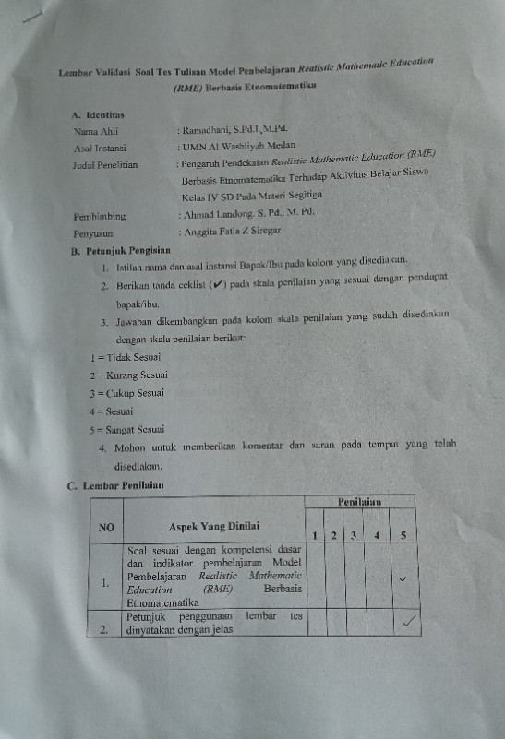

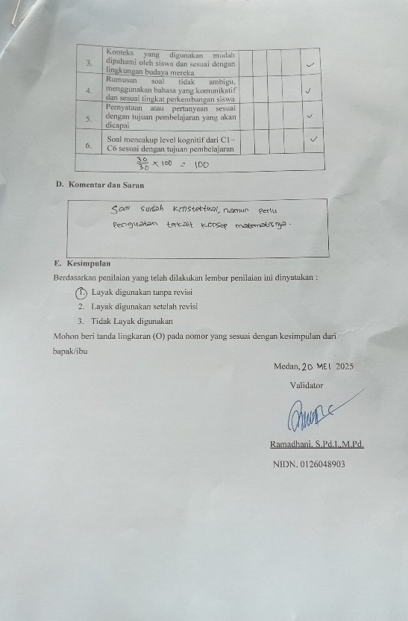

Lampiran 6. Lembar Validasi Modul Ajar


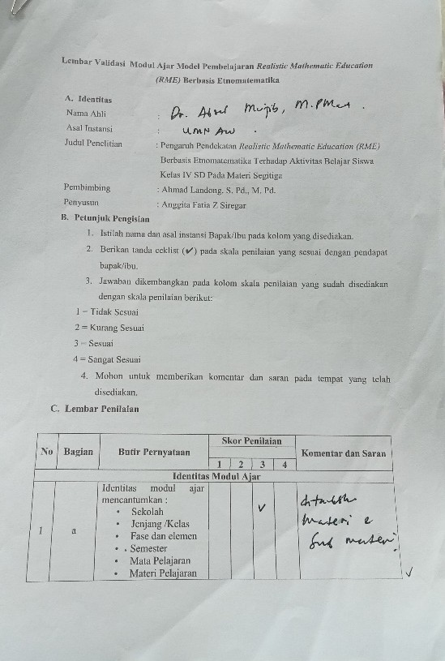

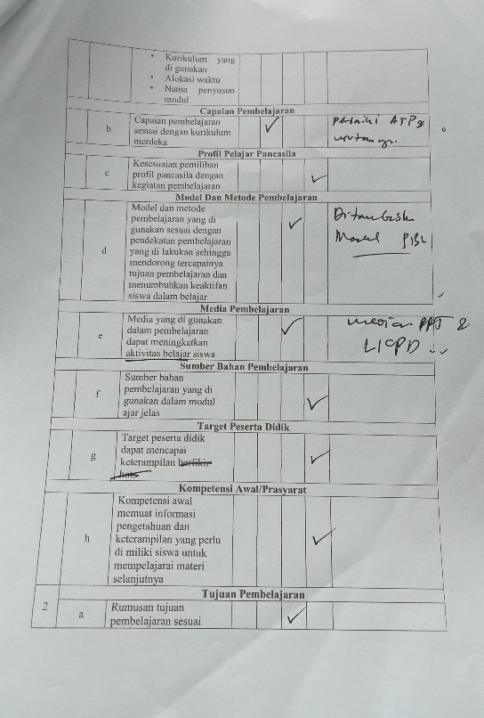

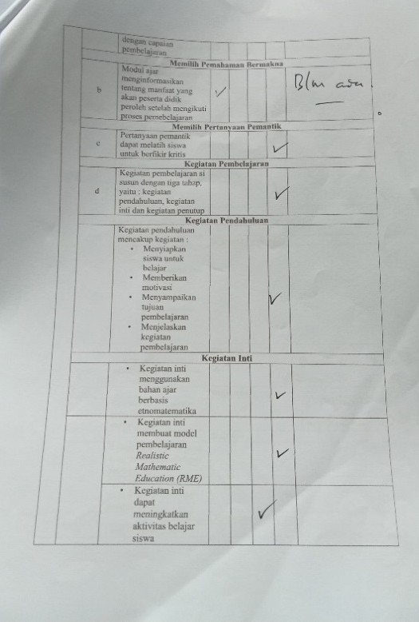

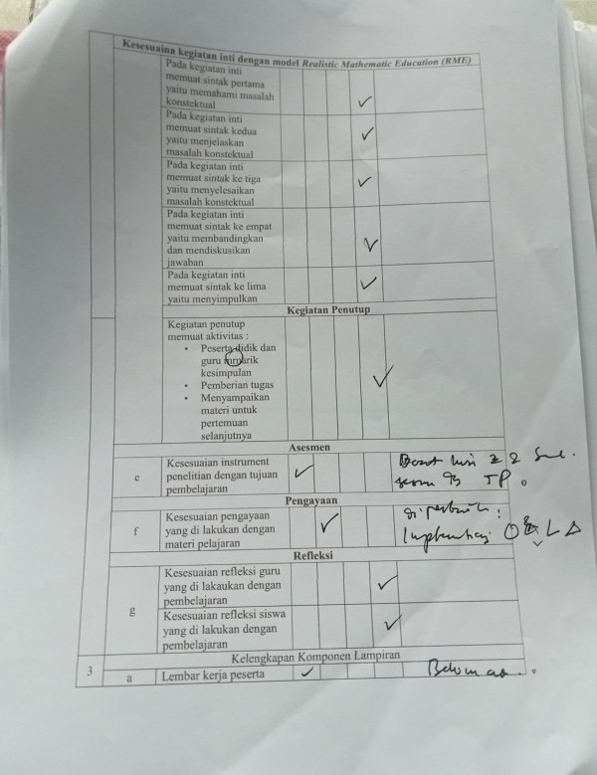

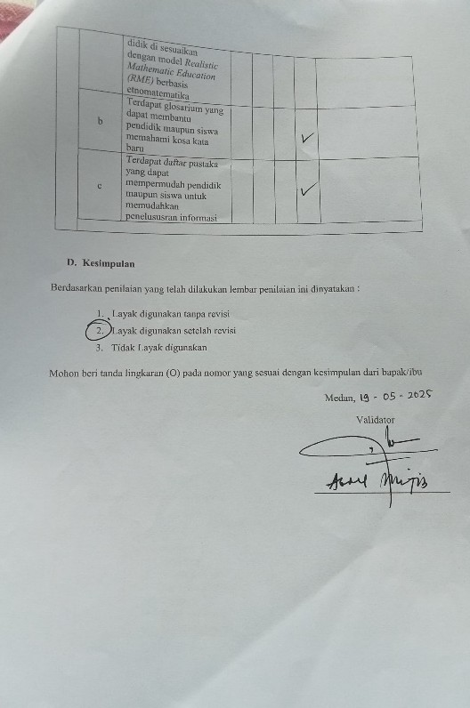

Lampiran 7. Lembar Validasi Angket


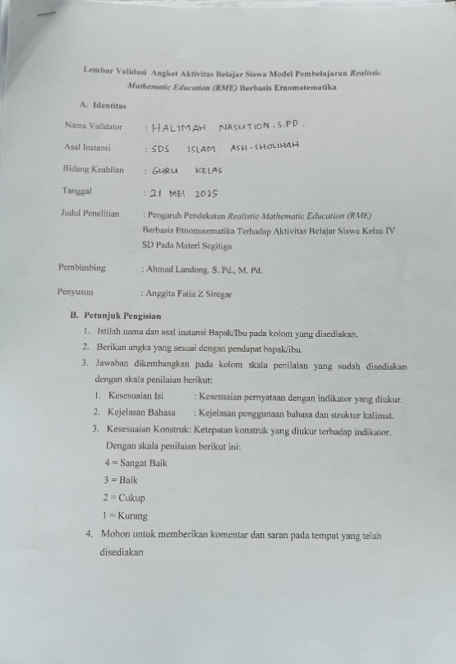

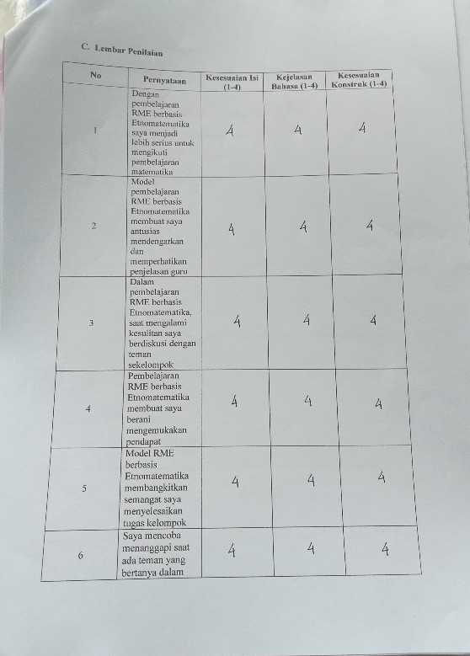


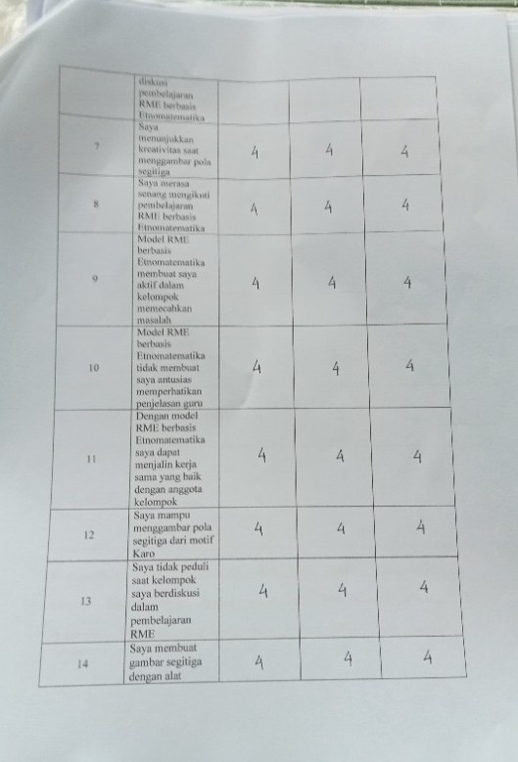

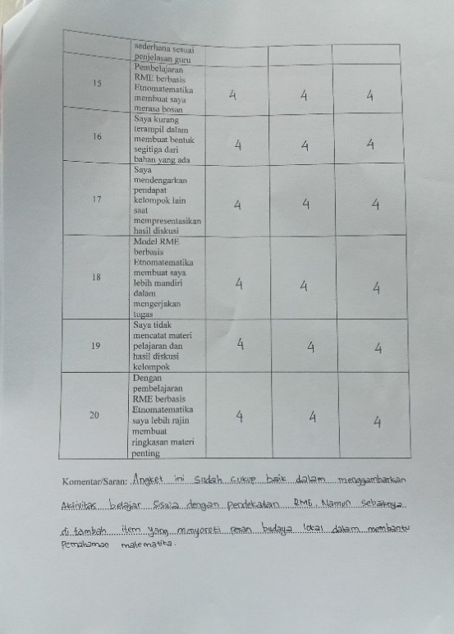

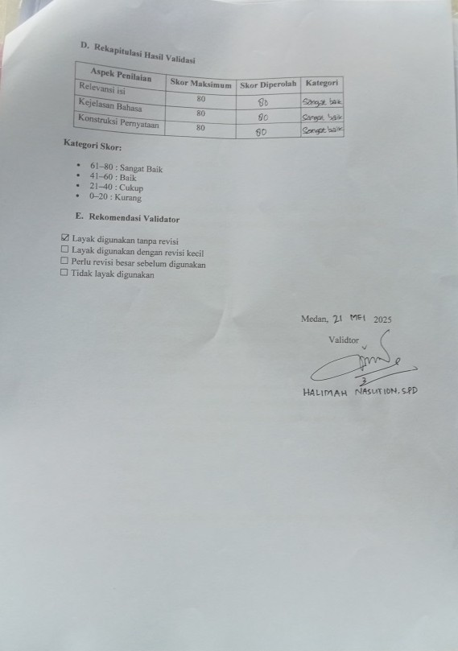

Lampiran 8. Foto Kegiatan


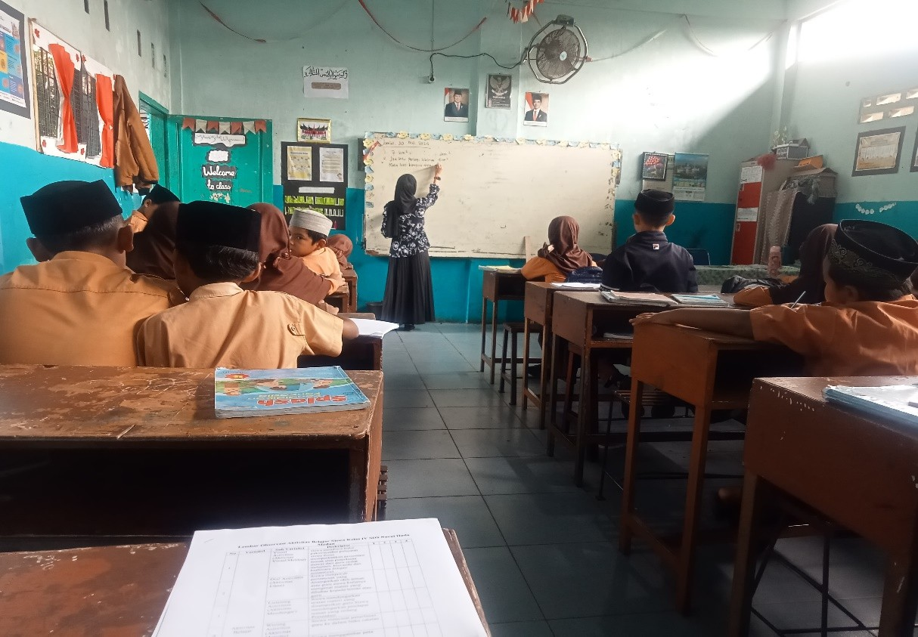

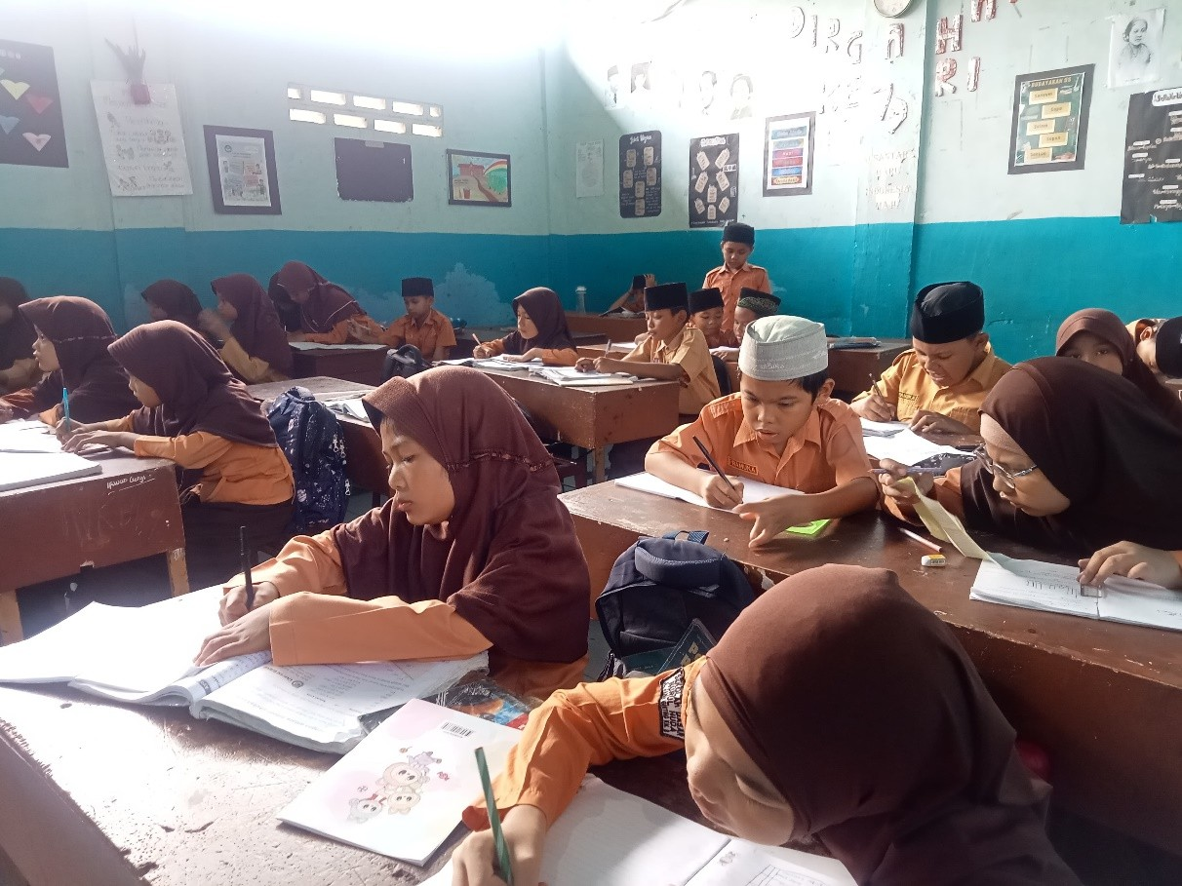

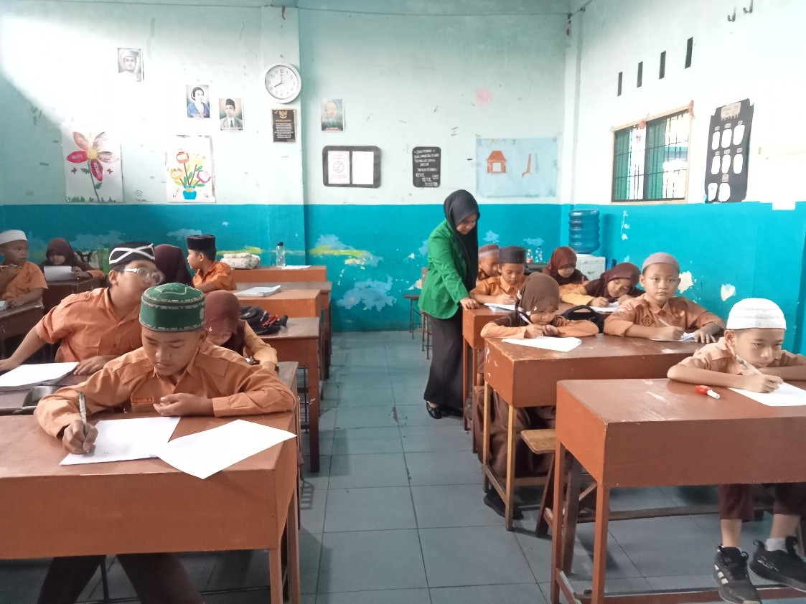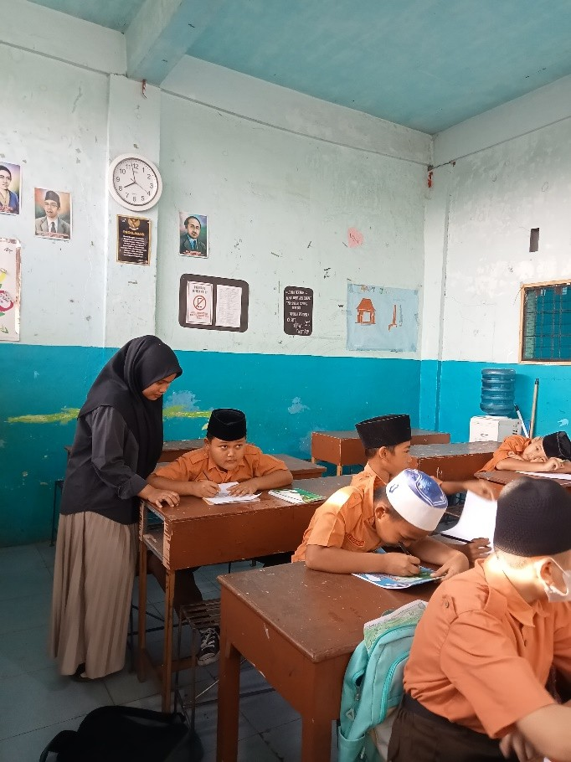

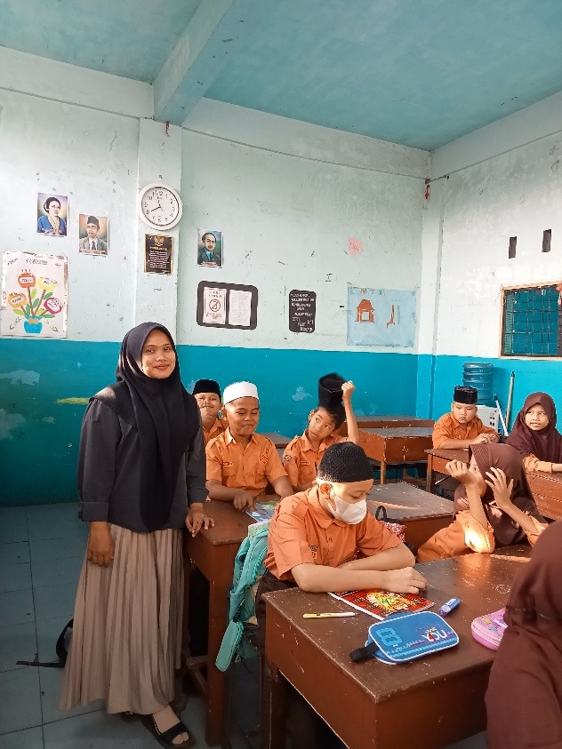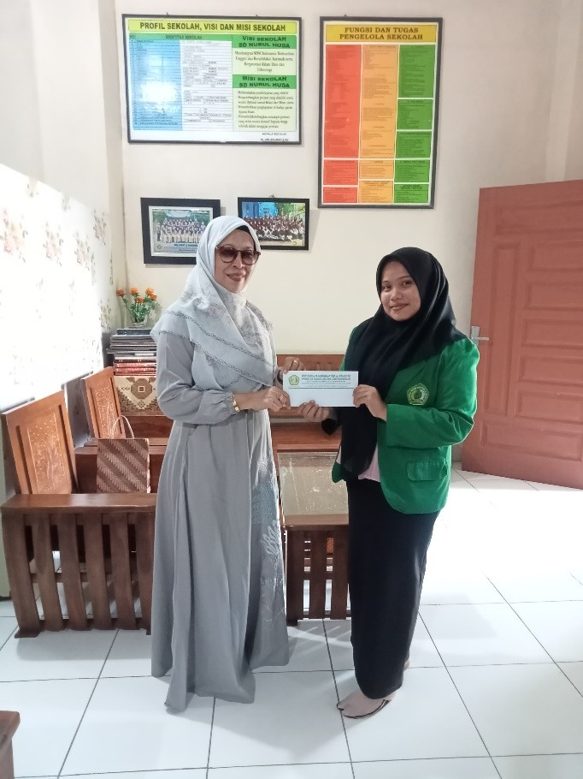

Lampiran 9. Hasil Uji Validitas

Inter-Item Correlation Matrix

P 1 |  | P 2 | P 3 | P 4 | P 5 | P 6 | P 7 | P 8 | P 9 | P 1  0 | P 1  1 | P 1  2 | P 1  3 | P 1  4 | P 1  5 | P 1  6 | P 1  7 | P 1  8 | P 1  9 | P 2  0 | P 2  1 | P 2  2 | P 2  3 | P 2  4 | P 2  5 | P 2  6 | P 2  7 | P 2  9 | P 3  0 | T  o t a  l
P 1 | 1  . 0  0  0 | -  . 0  0  4 | . 3  2  6 | -  . 2  7  1 | . 1  3  7 | . 0  0  8 | -  . 0  8  8 | -  . 1  1  2 | -  . 0  3  2 | . 2  8  5 | -  . 3  0  5 | . 0  3  2 | -  . 2  2  1 | . 2  4  5 | -  . 1  5  4 | -  . 1  5  4 | . 0  3  2 | . 0  3  2 | -  . 1  8  2 | . 0  4  3 | -  . 2  2  1 | -  . 0  4  3 | . 2  8  5 | -  . 0  8  0 | -  . 2  0  3 | . 1  5  6 | . 0  6  1 | -  . 2  2  8 | -  . 0  5  2 | . 1  3  5
P 2 | -  . 0  0  4 | 1  . 0  0  0 | -  . 2  0  3 | -  . 2  0  5 | -  . 1  3  7 | . 1  3  4 | -  . 0  9  9 | -  . 0  4  7 | -  . 2  1  2 | -  . 0  2  7 | -  . 0  7  4 | . 2  1  2 | -  . 1  3  7 | . 0  0  4 | . 2  7  6 | . 1  5  4 | -  . 1  5  4 | -  . 1  5  4 | -  . 0  6  1 | . 2  0  3 | -  . 1  3  7 | -  . 0  8  0 | . 1  0  3 | -  . 0  4  3 | . 0  8  0 | . 1  0  3 | . 1  8  2 | . 3  5  0 | -  . 2  0  1 | . 2  7  9
P 3 | . 3  2  6 | -  . 2  0  3 | 1  . 0  0  0 | -  . 2  4  0 | -  . 2  0  8 | -  . 3  8  1 | . 3  0  6 | -  . 0  8  3 | -  . 0  9  9 | . 0  6  8 | -  . 1  3  2 | -  . 0  2  1 | . 1  4  6 | . 0  4  3 | -  . 3  4  0 | . 1  4  2 | -  . 2  6  2 | -  . 2  6  2 | . 0  0  0 | . 0  9  3 | . 1  4  6 | . 3  9  3 | . 3  2  3 | -  . 1  5  0 | -  . 1  5  0 | . 0  6  8 | . 1  2  0 | -  . 1  6  9 | -  . 1  3  2 | . 0  6  7
P 4 | -  . 2  7  1 | -  . 2  0  5 | -  . 2  4  0 | 1  . 0  0  0 | . 3  7  6 | -  . 2  5  7 | -  . 1  6  9 | . 5  9  5 | . 2  1  0 | -  . 1  5  5 | . 3  0  4 | . 1  0  1 | . 3  7  6 | . 1  1  2 | -  . 1  0  1 | . 0  5  5 | -  . 2  1  0 | . 4  1  1 | . 0  0  0 | -  . 2  3  1 | . 3  7  6 | . 0  7  4 | . 0  1  0 | -  . 0  7  4 | -  . 0  7  4 | . 3  4  0 | -  . 4  6  3 | . 0  2  7 | . 6  2  7 | . 3  6  1
P 5 | . 1  3  7 | -  . 1  3  7 | -  . 2  0  8 | . 3  7  6 | 1  . 0  0  0 | -  . 0  9  7 | -  . 0  6  4 | . 3  7  6 | . 1  9  6 | -  . 1  2  0 | -  . 1  2  9 | . 1  5  5 | -  . 0  3  0 | . 2  2  1 | -  . 1  5  5 | -  . 1  5  5 | . 1  5  5 | . 1  5  5 | . 1  7  4 | -  . 1  4  6 | -  . 0  3  0 | -  . 2  0  8 | -  . 1  2  0 | . 2  0  8 | . 2  0  8 | . 2  5  2 | -  . 1  7  4 | -  . 1  6  4 | . 2  3  6 | . 2  7  7

P 6 | . 0  0  8 | . 1  3  4 | -  . 3  8  1 | -  . 2  5  7 | -  . 0  9  7 | 1  . 0  0  0 | -  . 2  0  3 | . 1  0  7 | -  . 0  7  4 | -  . 0  8  7 | . 0  2  6 | -  . 2  0  5 | -  . 0  9  7 | -  . 1  5  1 | . 0  6  6 | -  . 0  7  4 | . 0  7  4 | . 0  7  4 | . 0  0  0 | -  . 1  8  2 | -  . 0  9  7 | -  . 2  4  0 | -  . 2  3  5 | . 0  9  9 | -  . 0  4  1 | -  . 0  8  7 | . 0  0  0 | . 0  3  3 | -  . 2  6  5 | -  . 2  3  3
P 7 | -  . 0  8  8 | -  . 0  9  9 | . 3  0  6 | -  . 1  6  9 | -  . 0  6  4 | -  . 2  0  3 | 1  . 0  0  0 | -  . 1  6  9 | -  . 1  4  1 | -  . 2  5  3 | -  . 2  7  0 | -  . 0  4  3 | -  . 0  6  4 | -  . 0  9  9 | . 0  4  3 | . 2  2  7 | . 1  4  1 | -  . 4  1  1 | . 3  6  5 | . 2  5  1 | -  . 0  6  4 | . 1  2  0 | . 1  3  8 | -  . 3  0  6 | . 0  6  5 | -  . 2  5  3 | . 1  8  3 | . 0  2  2 | -  . 2  7  0 | -  . 0  4  2
P 8 | -  . 1  1  2 | -  . 0  4  7 | -  . 0  8  3 | . 5  9  5 | . 3  7  6 | . 1  0  7 | -  . 1  6  9 | 1  . 0  0  0 | . 3  6  6 | -  . 1  5  5 | . 1  4  2 | . 1  0  1 | . 3  7  6 | . 2  7  1 | -  . 2  5  6 | . 2  1  0 | -  . 2  1  0 | . 4  1  1 | -  . 3  0  9 | -  . 3  8  7 | . 3  7  6 | . 0  7  4 | . 1  7  5 | -  . 0  7  4 | -  . 2  3  1 | . 5  0  4 | -  . 4  6  3 | . 0  2  7 | . 3  0  4 | . 4  3  7
P 9 | -  . 0  3  2 | -  . 2  1  2 | -  . 0  9  9 | . 2  1  0 | . 1  9  6 | -  . 0  7  4 | -  . 1  4  1 | . 3  6  6 | 1  . 0  0  0 | -  . 1  0  8 | -  . 0  3  6 | -  . 0  4  6 | . 1  9  6 | -  . 0  9  0 | -  . 0  7  4 | . 0  4  6 | -  . 0  4  6 | . 5  5  1 | -  . 4  1  5 | . 2  1  9 | . 1  9  6 | . 0  2  1 | -  . 2  3  5 | . 0  9  9 | -  . 1  4  2 | . 1  4  5 | -  . 5  3  3 | . 1  1  2 | . 2  1  1 | . 2  0  2
P 1  0 | . 2  8  5 | -  . 0  2  7 | . 0  6  8 | -  . 1  5  5 | -  . 1  2  0 | -  . 0  8  7 | -  . 2  5  3 | -  . 1  5  5 | -  . 1  0  8 | 1  . 0  0  0 | -  . 2  4  8 | . 2  3  5 | . 2  5  2 | . 1  0  3 | -  . 1  0  8 | . 0  1  9 | -  . 0  1  9 | . 1  0  8 | -  . 3  1  4 | -  . 0  6  8 | . 2  5  2 | . 0  6  8 | . 0  5  9 | . 1  8  8 | -  . 1  9  5 | . 0  5  9 | . 0  6  3 | -  . 0  2  2 | . 0  1  5 | . 1  8  1
P 1  1 | -  . 3  0  5 | -  . 0  7  4 | -  . 1  3  2 | . 3  0  4 | -  . 1  2  9 | . 0  2  6 | -  . 2  7  0 | . 1  4  2 | -  . 0  3  6 | -  . 2  4  8 | 1  . 0  0  0 | -  . 3  3  5 | . 2  3  6 | -  . 2  0  1 | . 0  8  7 | -  . 2  8  4 | -  . 0  8  7 | . 0  3  6 | . 2  4  6 | -  . 2  4  3 | . 2  3  6 | -  . 0  0  7 | . 0  1  5 | . 0  0  7 | . 1  3  2 | . 2  7  9 | . 0  0  0 | . 1  6  7 | -  . 0  3  0 | . 0  6  5
P 1  2 | . 0  3  2 | . 2  1  2 | -  . 0  2  1 | . 1  0  1 | . 1  5  5 | -  . 2  0  5 | -  . 0  4  3 | . 1  0  1 | -  . 0  4  6 | . 2  3  5 | -  . 3  3  5 | 1  . 0  0  0 | . 1  5  5 | . 0  9  0 | -  . 0  4  6 | . 4  3  2 | -  . 0  7  4 | . 1  6  5 | -  . 2  9  6 | . 1  4  2 | . 1  5  5 | . 0  9  9 | . 1  0  8 | . 0  2  1 | -  . 2  1  9 | . 1  0  8 | -  . 1  7  8 | -  . 2  3  0 | . 2  8  4 | . 3  7  7

P 1  3 | -  . 2  2  1 | -  . 1  3  7 | . 1  4  6 | . 3  7  6 | -  . 0  3  0 | -  . 0  9  7 | -  . 0  6  4 | . 3  7  6 | . 1  9  6 | . 2  5  2 | . 2  3  6 | . 1  5  5 | 1  . 0  0  0 | -  . 1  3  7 | -  . 1  5  5 | . 1  9  6 | -  . 1  9  6 | . 1  5  5 | -  . 1  7  4 | -  . 1  4  6 | 1  . 0  0  0 | . 1  4  6 | -  . 1  2  0 | . 2  0  8 | -  . 1  4  6 | . 2  5  2 | -  . 1  7  4 | . 1  8  5 | . 2  3  6 | . 4  4  7
P 1  4 | . 2  4  5 | . 0  0  4 | . 0  4  3 | . 1  1  2 | . 2  2  1 | -  . 1  5  1 | -  . 0  9  9 | . 2  7  1 | -  . 0  9  0 | . 1  0  3 | -  . 2  0  1 | . 0  9  0 | -  . 1  3  7 | 1  . 0  0  0 | -  . 5  7  7 | . 1  5  4 | -  . 0  3  2 | -  . 0  3  2 | -  . 1  8  2 | -  . 4  1  2 | -  . 1  3  7 | -  . 2  0  3 | . 3  6  1 | -  . 5  3  5 | -  . 0  4  3 | . 3  6  1 | . 0  6  1 | -  . 3  7  8 | . 0  5  2 | -  . 0  4  6
P 1  5 | -  . 1  5  4 | . 2  7  6 | -  . 3  4  0 | -  . 1  0  1 | -  . 1  5  5 | . 0  6  6 | . 0  4  3 | -  . 2  5  6 | -  . 0  7  4 | -  . 1  0  8 | . 0  8  7 | -  . 0  4  6 | -  . 1  5  5 | -  . 5  7  7 | 1  . 0  0  0 | -  . 0  7  4 | . 3  1  2 | -  . 0  4  6 | . 1  7  8 | . 3  4  0 | -  . 1  5  5 | -  . 0  9  9 | -  . 1  0  8 | . 3  4  0 | -  . 0  2  1 | -  . 2  3  5 | -  . 0  5  9 | . 3  4  9 | -  . 0  3  6 | . 1  4  4
P 1  6 | -  . 1  5  4 | . 1  5  4 | . 1  4  2 | . 0  5  5 | -  . 1  5  5 | -  . 0  7  4 | . 2  2  7 | . 2  1  0 | . 0  4  6 | . 0  1  9 | -  . 2  8  4 | . 4  3  2 | . 1  9  6 | . 1  5  4 | -  . 0  7  4 | 1  . 0  0  0 | -  . 1  6  5 | . 1  9  3 | -  . 4  1  5 | . 0  9  9 | . 1  9  6 | . 1  4  2 | . 0  1  9 | -  . 1  4  2 | -  . 3  8  2 | -  . 1  0  8 | -  . 1  7  8 | -  . 1  2  6 | . 2  1  1 | . 2  3  1
P 1  7 | . 0  3  2 | -  . 1  5  4 | -  . 2  6  2 | -  . 2  1  0 | . 1  5  5 | . 0  7  4 | . 1  4  1 | -  . 2  1  0 | -  . 0  4  6 | -  . 0  1  9 | -  . 0  8  7 | -  . 0  7  4 | -  . 1  9  6 | -  . 0  3  2 | . 3  1  2 | -  . 1  6  5 | 1  . 0  0  0 | . 0  4  6 | . 1  7  8 | . 0  2  1 | -  . 1  9  6 | -  . 1  4  2 | -  . 1  4  5 | . 1  4  2 | . 0  2  1 | -  . 2  7  2 | -  . 0  5  9 | -  . 2  3  0 | -  . 0  8  7 | -  . 0  5  7
P 1  8 | . 0  3  2 | -  . 1  5  4 | -  . 2  6  2 | . 4  1  1 | . 1  5  5 | . 0  7  4 | -  . 4  1  1 | . 4  1  1 | . 5  5  1 | . 1  0  8 | . 0  3  6 | . 1  6  5 | . 1  5  5 | -  . 0  3  2 | -  . 0  4  6 | . 1  9  3 | . 0  4  6 | 1  . 0  0  0 | -  . 5  3  3 | . 1  4  2 | . 1  5  5 | . 2  1  9 | -  . 2  7  2 | . 1  4  2 | -  . 4  6  0 | . 1  0  8 | -  . 5  3  3 | -  . 1  1  2 | . 4  0  8 | . 3  1  9
P 1  9 | -  . 1  8  2 | -  . 0  6  1 | . 0  0  0 | . 0  0  0 | . 1  7  4 | . 0  0  0 | . 3  6  5 | -  . 3  0  9 | -  . 4  1  5 | -  . 3  1  4 | . 2  4  6 | -  . 2  9  6 | -  . 1  7  4 | -  . 1  8  2 | . 1  7  8 | -  . 4  1  5 | . 1  7  8 | -  . 5  3  3 | 1  . 0  0  0 | -  . 1  2  0 | -  . 1  7  4 | -  . 3  5  9 | -  . 0  6  3 | -  . 1  2  0 | . 3  5  9 | . 0  6  3 | . 1  7  6 | . 0  0  0 | -  . 3  6  9 | -  . 3  0  2

P 2  0 | . 0  4  3 | . 2  0  3 | . 0  9  3 | -  . 2  3  1 | -  . 1  4  6 | -  . 1  8  2 | . 2  5  1 | -  . 3  8  7 | . 2  1  9 | -  . 0  6  8 | -  . 2  4  3 | . 1  4  2 | -  . 1  4  6 | -  . 4  1  2 | . 3  4  0 | . 0  9  9 | . 0  2  1 | . 1  4  2 | -  . 1  2  0 | 1  . 0  0  0 | -  . 1  4  6 | . 4  5  7 | -  . 1  9  5 | . 1  5  0 | -  . 0  9  3 | -  . 3  2  3 | -  . 1  2  0 | . 1  6  9 | . 1  3  2 | . 2  5  4
P 2  1 | -  . 2  2  1 | -  . 1  3  7 | . 1  4  6 | . 3  7  6 | -  . 0  3  0 | -  . 0  9  7 | -  . 0  6  4 | . 3  7  6 | . 1  9  6 | . 2  5  2 | . 2  3  6 | . 1  5  5 | 1  . 0  0  0 | -  . 1  3  7 | -  . 1  5  5 | . 1  9  6 | -  . 1  9  6 | . 1  5  5 | -  . 1  7  4 | -  . 1  4  6 | 1  . 0  0  0 | . 1  4  6 | -  . 1  2  0 | . 2  0  8 | -  . 1  4  6 | . 2  5  2 | -  . 1  7  4 | . 1  8  5 | . 2  3  6 | . 4  4  7
P 2  2 | -  . 0  4  3 | -  . 0  8  0 | . 3  9  3 | . 0  7  4 | -  . 2  0  8 | -  . 2  4  0 | . 1  2  0 | . 0  7  4 | . 0  2  1 | . 0  6  8 | -  . 0  0  7 | . 0  9  9 | . 1  4  6 | -  . 2  0  3 | -  . 0  9  9 | . 1  4  2 | -  . 1  4  2 | . 2  1  9 | -  . 3  5  9 | . 4  5  7 | . 1  4  6 | 1  . 0  0  0 | . 1  9  5 | . 0  9  3 | -  . 1  5  0 | -  . 0  6  0 | -  . 1  2  0 | -  . 0  4  9 | . 3  6  8 | . 4  1  7
P 2  3 | . 2  8  5 | . 1  0  3 | . 3  2  3 | . 0  1  0 | -  . 1  2  0 | -  . 2  3  5 | . 1  3  8 | . 1  7  5 | -  . 2  3  5 | . 0  5  9 | . 0  1  5 | . 1  0  8 | -  . 1  2  0 | . 3  6  1 | -  . 1  0  8 | . 0  1  9 | -  . 1  4  5 | -  . 2  7  2 | -  . 0  6  3 | -  . 1  9  5 | -  . 1  2  0 | . 1  9  5 | 1  . 0  0  0 | -  . 5  7  9 | -  . 3  2  3 | . 4  6  2 | . 0  6  3 | -  . 0  2  2 | . 0  1  5 | . 2  1  2
P 2  4 | -  . 0  8  0 | -  . 0  4  3 | -  . 1  5  0 | -  . 0  7  4 | . 2  0  8 | . 0  9  9 | -  . 3  0  6 | -  . 0  7  4 | . 0  9  9 | . 1  8  8 | . 0  0  7 | . 0  2  1 | . 2  0  8 | -  . 5  3  5 | . 3  4  0 | -  . 1  4  2 | . 1  4  2 | . 1  4  2 | -  . 1  2  0 | . 1  5  0 | . 2  0  8 | . 0  9  3 | -  . 5  7  9 | 1  . 0  0  0 | . 2  7  1 | -  . 3  2  3 | . 1  2  0 | . 1  6  9 | . 1  3  2 | . 2  2  5
P 2  5 | -  . 2  0  3 | . 0  8  0 | -  . 1  5  0 | -  . 0  7  4 | . 2  0  8 | -  . 0  4  1 | . 0  6  5 | -  . 2  3  1 | -  . 1  4  2 | -  . 1  9  5 | . 1  3  2 | -  . 2  1  9 | -  . 1  4  6 | -  . 0  4  3 | -  . 0  2  1 | -  . 3  8  2 | . 0  2  1 | -  . 4  6  0 | . 3  5  9 | -  . 0  9  3 | -  . 1  4  6 | -  . 1  5  0 | -  . 3  2  3 | . 2  7  1 | 1  . 0  0  0 | -  . 1  9  5 | . 3  5  9 | . 2  8  9 | -  . 2  4  3 | -  . 1  2  5
P 2  6 | . 1  5  6 | . 1  0  3 | . 0  6  8 | . 3  4  0 | . 2  5  2 | -  . 0  8  7 | -  . 2  5  3 | . 5  0  4 | . 1  4  5 | . 0  5  9 | . 2  7  9 | . 1  0  8 | . 2  5  2 | . 3  6  1 | -  . 2  3  5 | -  . 1  0  8 | -  . 2  7  2 | . 1  0  8 | . 0  6  3 | -  . 3  2  3 | . 2  5  2 | -  . 0  6  0 | . 4  6  2 | -  . 3  2  3 | -  . 1  9  5 | 1  . 0  0  0 | -  . 3  1  4 | -  . 0  2  2 | . 0  1  5 | . 3  9  6

P 2  7 | . 0  6  1 | . 1  8  2 | . 1  2  0 | -  . 4  6  3 | -  . 1  7  4 | . 0  0  0 | . 1  8  3 | -  . 4  6  3 | -  . 5  3  3 | . 0  6  3 | . 0  0  0 | -  . 1  7  8 | -  . 1  7  4 | . 0  6  1 | -  . 0  5  9 | -  . 1  7  8 | -  . 0  5  9 | -  . 5  3  3 | . 1  7  6 | -  . 1  2  0 | -  . 1  7  4 | -  . 1  2  0 | . 0  6  3 | . 1  2  0 | . 3  5  9 | -  . 3  1  4 | 1  . 0  0  0 | . 1  1  8 | -  . 3  6  9 | -  . 2  1  5
P 2  9 | -  . 2  2  8 | . 3  5  0 | -  . 1  6  9 | . 0  2  7 | -  . 1  6  4 | . 0  3  3 | . 0  2  2 | . 0  2  7 | . 1  1  2 | -  . 0  2  2 | . 1  6  7 | -  . 2  3  0 | . 1  8  5 | -  . 3  7  8 | . 3  4  9 | -  . 1  2  6 | -  . 2  3  0 | -  . 1  1  2 | . 0  0  0 | . 1  6  9 | . 1  8  5 | -  . 0  4  9 | -  . 0  2  2 | . 1  6  9 | . 2  8  9 | -  . 0  2  2 | . 1  1  8 | 1  . 0  0  0 | -  . 2  0  3 | . 2  6  6
P 3  0 | -  . 0  5  2 | -  . 2  0  1 | -  . 1  3  2 | . 6  2  7 | . 2  3  6 | -  . 2  6  5 | -  . 2  7  0 | . 3  0  4 | . 2  1  1 | . 0  1  5 | -  . 0  3  0 | . 2  8  4 | . 2  3  6 | . 0  5  2 | -  . 0  3  6 | . 2  1  1 | -  . 0  8  7 | . 4  0  8 | -  . 3  6  9 | . 1  3  2 | . 2  3  6 | . 3  6  8 | . 0  1  5 | . 1  3  2 | -  . 2  4  3 | . 0  1  5 | -  . 3  6  9 | -  . 2  0  3 | 1  . 0  0  0 | . 3  9  6
T  o t a  l | . 1  3  5 | . 2  7  9 | . 0  6  7 | . 3  6  1 | . 2  7  7 | -  . 2  3  3 | -  . 0  4  2 | . 4  3  7 | . 2  0  2 | . 1  8  1 | . 0  6  5 | . 3  7  7 | . 4  4  7 | -  . 0  4  6 | . 1  4  4 | . 2  3  1 | -  . 0  5  7 | . 3  1  9 | -  . 3  0  2 | . 2  5  4 | . 4  4  7 | . 4  1  7 | . 2  1  2 | . 2  2  5 | -  . 1  2  5 | . 3  9  6 | -  . 2  1  5 | . 2  6  6 | . 3  9  6 | 1  . 0  0  0

Lampiran 10. Uji Reliabilitas

Reliability Statistics
Cronbach's Alpha | Cronbach's Alpha Based on Standardized  Items | N of Items
1.411 | 1.247 | 20

Case Processing Summary
 |  | N | %
Cases | Valid | 49 | 100.0
Cases | Excludedª | 0 | .0
Cases | Total | 49 | 100.0
a. Listwise deletion based on all variables in the procedure.

Lampiran 11 Uji Tingkat Kesukaran Soal

Sta tist ics
P 1 |  |  | P 2 | P 3 | P 4 | P 5 | P 6 | P 7 | P 8 | P 9 | P 1  0 | P 1  1 | P 1  2 | P 1  3 | P 1  4 | P 1  5 | P 1  6 | P 1  7 | P 1  8 | P 1  9 | P 2  0 | P 2  1 | P 2  2 | P 2  3 | P 2  4 | P 2  5 | P 2  6 | P 2  7 | P 2  8 | P 2  9 | P 3  0 | T  o ta l
N | Va lid | 3  4 | 3  4 | 3  4 | 3  4 | 3  4 | 3  4 | 3  4 | 3  4 | 3  4 | 3  4 | 3  4 | 3  4 | 3  4 | 3  4 | 3  4 | 3  4 | 3  4 | 3  4 | 3  4 | 3  4 | 3  4 | 3  4 | 3  4 | 3  4 | 3  4 | 3  4 | 3  4 | 3  4 | 3  4 | 3  4 | 3  4
N | Mi  ssi ng | 0 | 0 | 0 | 0 | 0 | 0 | 0 | 0 | 0 | 0 | 0 | 0 | 0 | 0 | 0 | 0 | 0 | 0 | 0 | 0 | 0 | 0 | 0 | 0 | 0 | 0 | 0 | 0 | 0 | 0 | 0
Mean |  | . 3  8  2  4 | . 6  1  7  6 | . 4  1  1  8 | . 3  2  3  5 | . 3  7  0  6 | . 3  6  4  7 | . 3  8  2  4 | . 3  8  2 | . 4  5  6 | . 6  8 | . 6  5 | . 4  4 | . 3  7 | . 6  2 | . 5  6 | . 2  6 | . 4  4 | . 4  4 | . 5  0 | . 5  9 | . 7  7 | . 4  1 | . 6  8 | . 5  9 | . 5  9 | . 6  8 | . 5  0 | 1  . 0  0 | . 5  3 | . 2  5 | 1  9  . 2  6

Lampiran 12 Uji Daya Beda Soal

Item-Total Statistics
Scale Mean if Item Deleted |  | Scale Variance if Item Deleted | Corrected Item-Total Correlation
P1 | 18.8824 | 4.289 | .303
P2 | 18.6471 | 3.993 | .043
P3 | 18.8529 | 4.432 | .171
P4 | 18.4412 | 3.890 | .185
P5 | 18.2941 | 4.153 | .199
P6 | 18.5000 | 4.924 | .212
P7 | 18.3824 | 4.486 | .106
P8 | 18.4412 | 3.769 | .168
P9 | 18.7059 | 4.153 | .242
P10 | 18.5882 | 4.189 | .248
P11 | 18.6176 | 4.425 | .266
P12 | 18.8235 | 3.786 | .144
P13 | 18.2941 | 4.032 | .178
P14 | 18.6471 | 4.660 | .173
P15 | 18.7059 | 4.275 | .299
P16 | 18.7059 | 4.093 | .212
P17 | 18.8235 | 4.695 | .287
P18 | 18.8235 | 3.907 | .081
P19 | 18.7647 | 5.216 | .197
P20 | 18.6765 | 4.044 | .314
P21 | 18.2941 | 4.032 | .078
P22 | 18.8529 | 3.705 | .191
P23 | 18.5882 | 4.128 | .017
P24 | 18.6765 | 4.104 | .316
P25 | 18.6765 | 4.832 | .646
P26 | 18.5882 | 3.765 | .280
P27 | 18.7647 | 5.034 | .126
P28 | 18.2647 | 4.322 | .310
P29 | 18.7353 | 4.019 | .323
P30 | 18.6176 | 3.758 | .274
a. The value is negative due to a negative average covariance among items. This violates reliability model assumptions. You may want to check item codings.

Lampiran 13 Uji Normalitas

Tests of Normality
 | Kelas | Kolmogorov-Smirnovª |  |  | Shapiro-Wilk
 | Kelas | Statistic | df | Sig. | Statistic | df | Sig.
Hasi l | Pretest A (Kontrol) | .199 | 17 | .073 | .839 | 17 | .07
Hasi l | Postes A (Kontrol) | .238 | 17 | .011 | .882 | 17 | .144
Hasi l | Pretest B (Eksperimen) | .195 | 17 | .084 | .913 | 17 | .111
Hasi l | Postest B (Eksperimen) | .247 | 17 | .007 | .881 | 17 | .163
a. Lilliefors Significance Correction

Lampiran 14 Uji Homogenitas

Test of Homogeneity of Variance
Levene Statistic |  |  | df1 | df2 | Sig.
Hasil | Based on Mean | 3.283 | 3 | 64 | .326
Hasil | Based on Median | 1.916 | 3 | 64 | .136
Hasil | Based on Median and with adjusted df | 1.916 | 3 | 56.919 | .137
Hasil | Based on trimmed mean | 3.206 | 3 | 64 | .329

Descriptives
 | Kelas Statistic |  |  |  | Std. Error
Hasil | Pretest A (Kontrol) | Mean |  | 49.12 | 2.278
Hasil | Pretest A (Kontrol) | 95% Confidence Interval for Mean | Lower Bound | 44.29
Hasil | Pretest A (Kontrol) | 95% Confidence Interval for Mean | Upper Bound | 53.95
Hasil | Pretest A (Kontrol) | 5% Trimmed Mean |  | 48.74
Hasil | Pretest A (Kontrol) | Median |  | 45.00
Hasil | Pretest A (Kontrol) | Variance |  | 88.235
Hasil | Pretest A (Kontrol) | Std. Deviation |  | 9.393
Hasil | Pretest A (Kontrol) | Minimum |  | 40
Hasil | Pretest A (Kontrol) | Maximum |  | 65
Hasil | Pretest A (Kontrol) | Range |  | 25
Hasil | Pretest A (Kontrol) | Interquartile Range |  | 15
Hasil | Pretest A (Kontrol) | Skewness |  | .673 | .550
Hasil | Pretest A (Kontrol) | Kurtosis |  | -.887 | 1.063
Hasil | Postes A (Kontrol) | Mean |  | 73.82 | 1.690
Hasil | Postes A (Kontrol) | 95% Confidence Interval for Mean | Lower Bound | 70.24
Hasil | Postes A (Kontrol) | 95% Confidence Interval for Mean | Upper Bound | 77.41
Hasil | Postes A (Kontrol) | 5% Trimmed Mean |  | 73.69
Hasil | Postes A (Kontrol) | Median |  | 70.00
Hasil | Postes A (Kontrol) | Variance |  | 48.529
 |  | Std. Deviation |  | 6.966
 |  | Minimum |  | 65
 |  | Maximum |  | 85
 |  | Range |  | 20
 |  | Interquartile Range |  | 10
 |  | Skewness |  | .475 | .550
 |  | Kurtosis |  | -.981 | 1.063
 | Pretest B (Eksperimen) | Mean |  | 47.35 | 2.273
 | Pretest B (Eksperimen) | 95% Confidence Interval Lower Bound |  | 42.53

 |  | for Mean Upper Bound |  | 52.17
 |  | 5% Trimmed Mean |  | 47.06
 |  | Median |  | 45.00
 |  | Variance |  | 87.868
 |  | Std. Deviation |  | 9.374
 |  | Minimum |  | 35
 |  | Maximum |  | 65
 |  | Range 30
 |  | Interquartile Range 15
 |  | Skewness .568 |  |  | .550
 |  | Kurtosis -.524 |  |  | 1.063
 | Postest B (Eksperimen) | Mean 87.06 |  |  | 1.217
 | Postest B (Eksperimen) | 95% Confidence Interval for Mean | Lower Bound 84.48
 | Postest B (Eksperimen) | 95% Confidence Interval for Mean | Upper Bound 89.64
 | Postest B (Eksperimen) | 5% Trimmed Mean 87.01
 | Postest B (Eksperimen) | Median 85.00
 | Postest B (Eksperimen) | Variance 25.184
 | Postest B (Eksperimen) | Std. Deviation 5.018
 | Postest B (Eksperimen) | Minimum 80
 | Postest B (Eksperimen) | Maximum 95
 | Postest B (Eksperimen) | Range 15
 | Postest B (Eksperimen) | Interquartile Range 5
 | Postest B (Eksperimen) | Skewness .273 |  |  | .550
 | Postest B (Eksperimen) | Kurtosis -.813 |  |  | 1.063

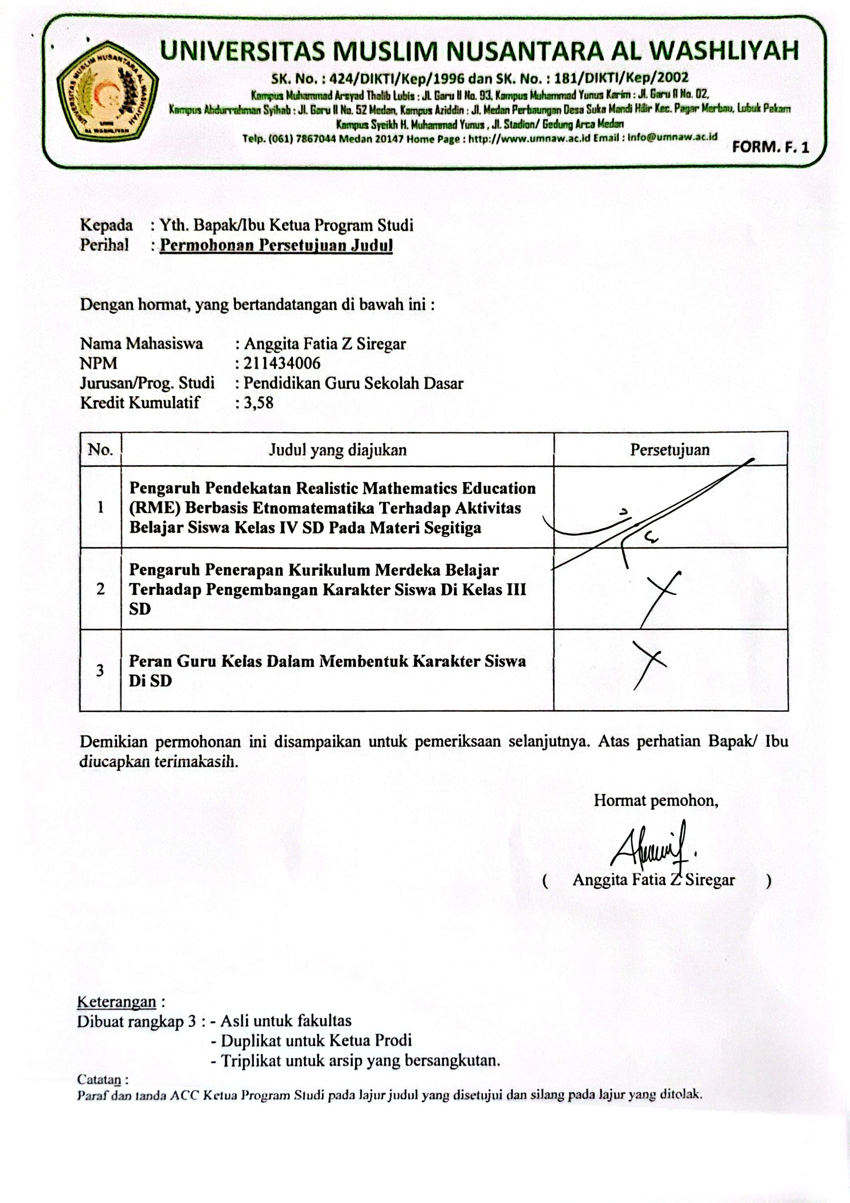

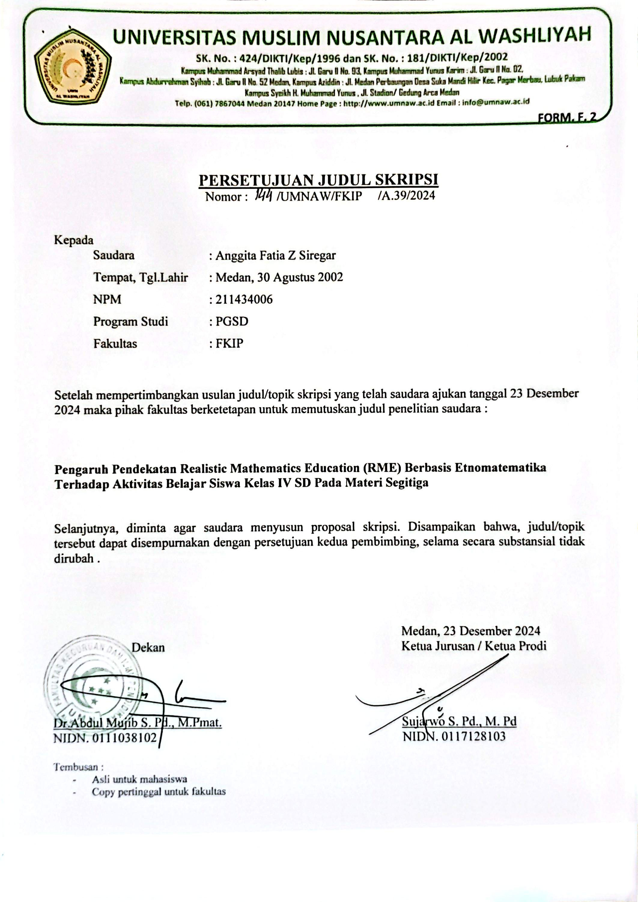

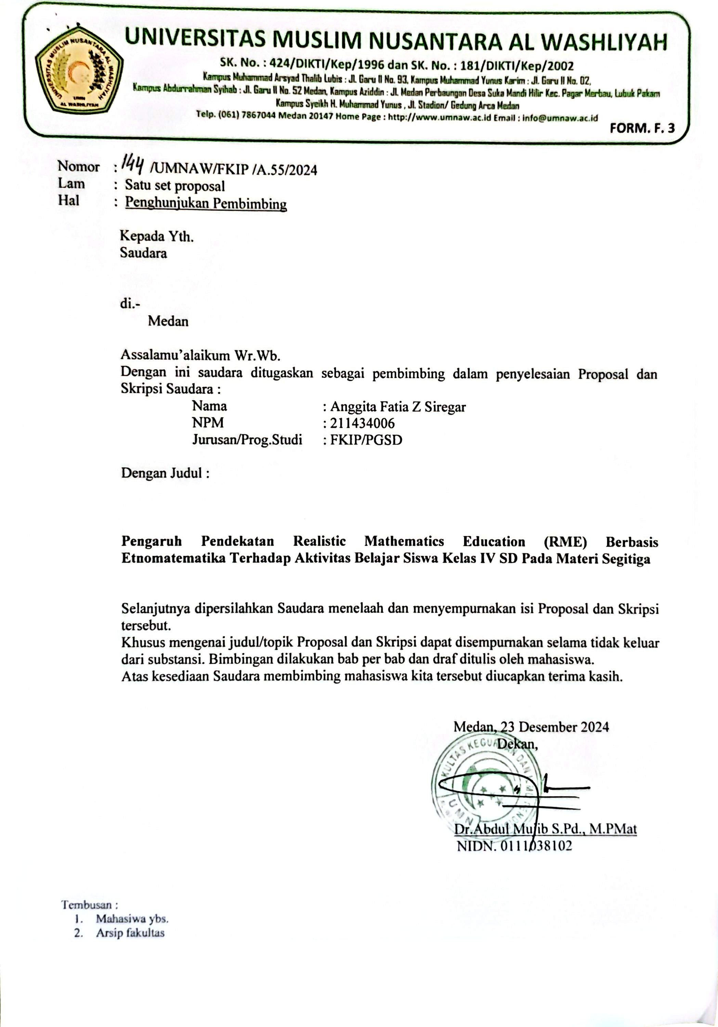

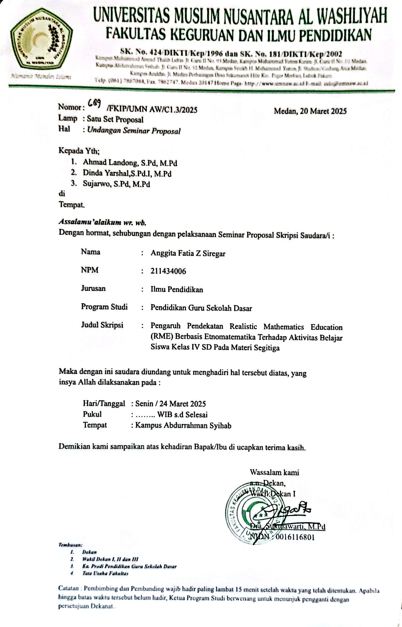

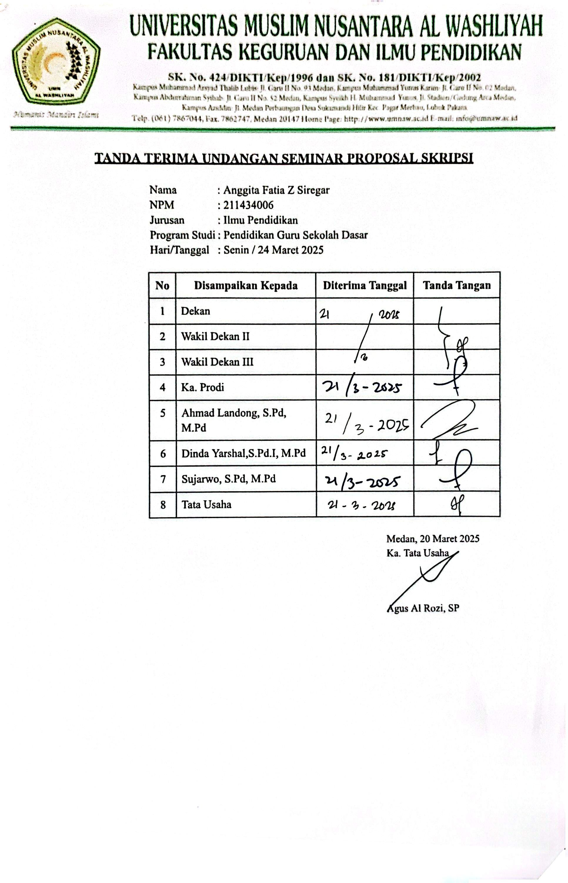

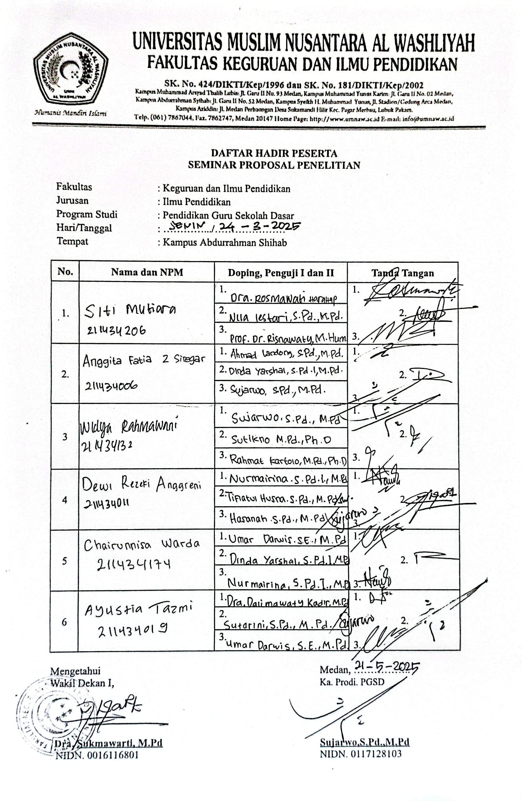

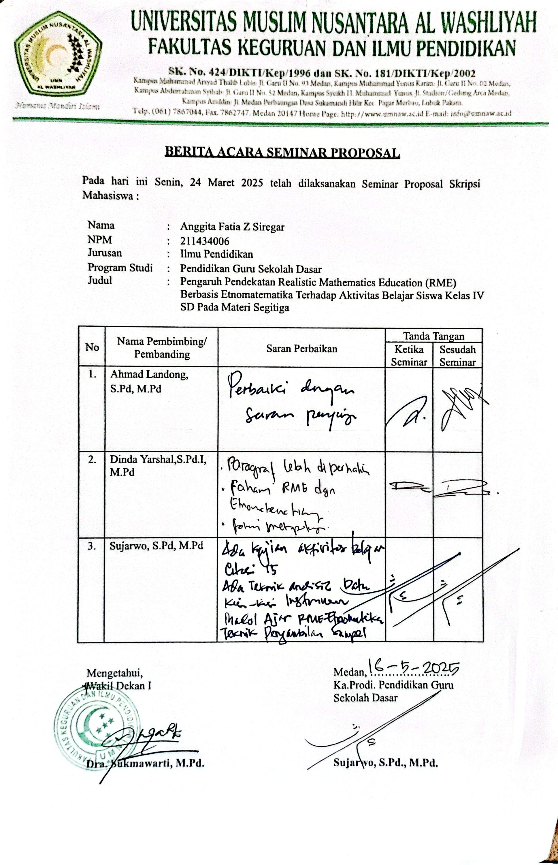

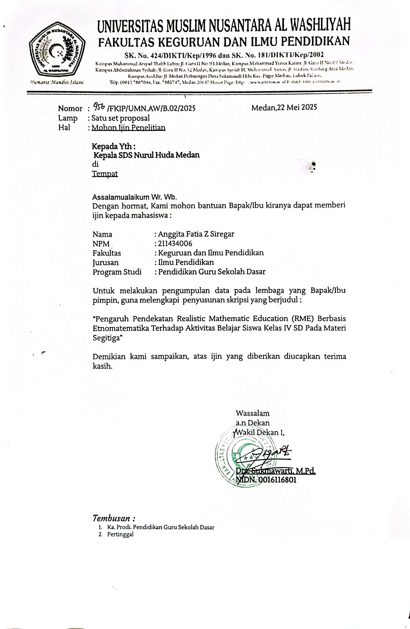

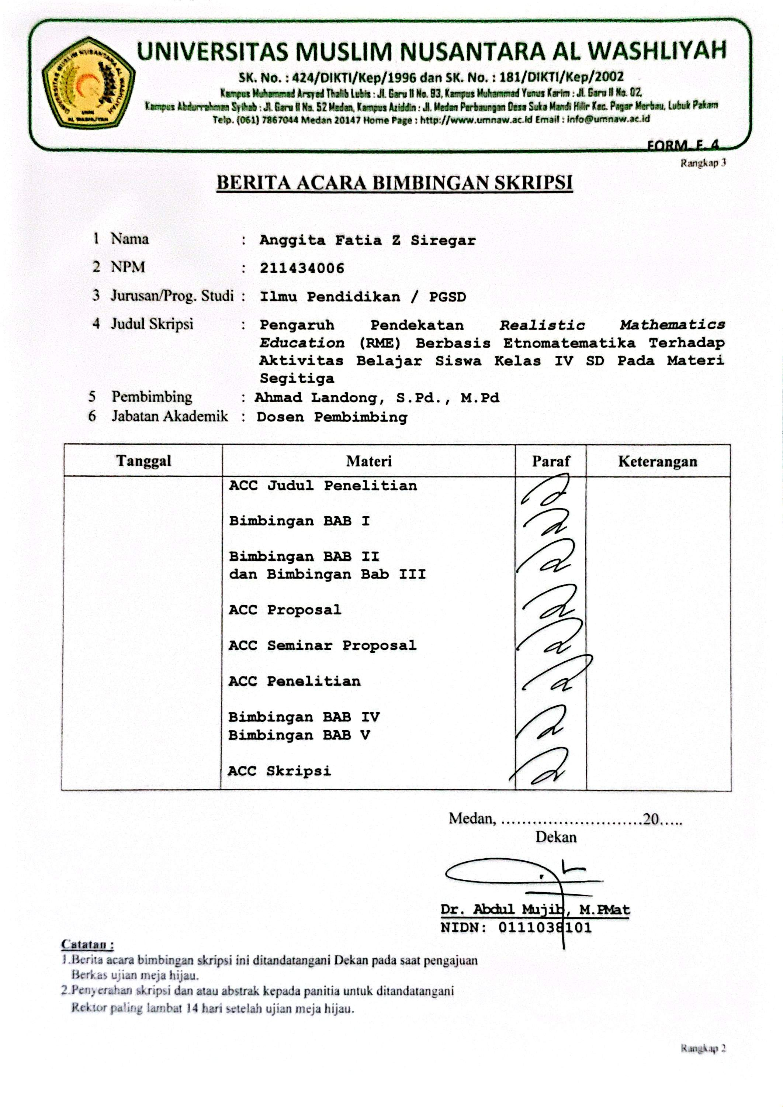

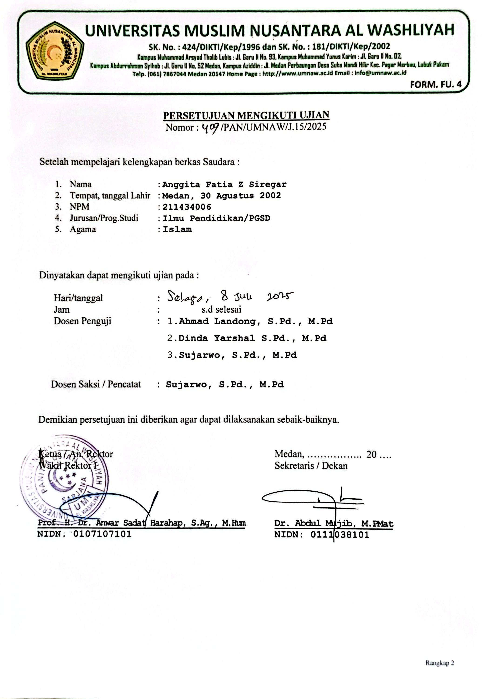

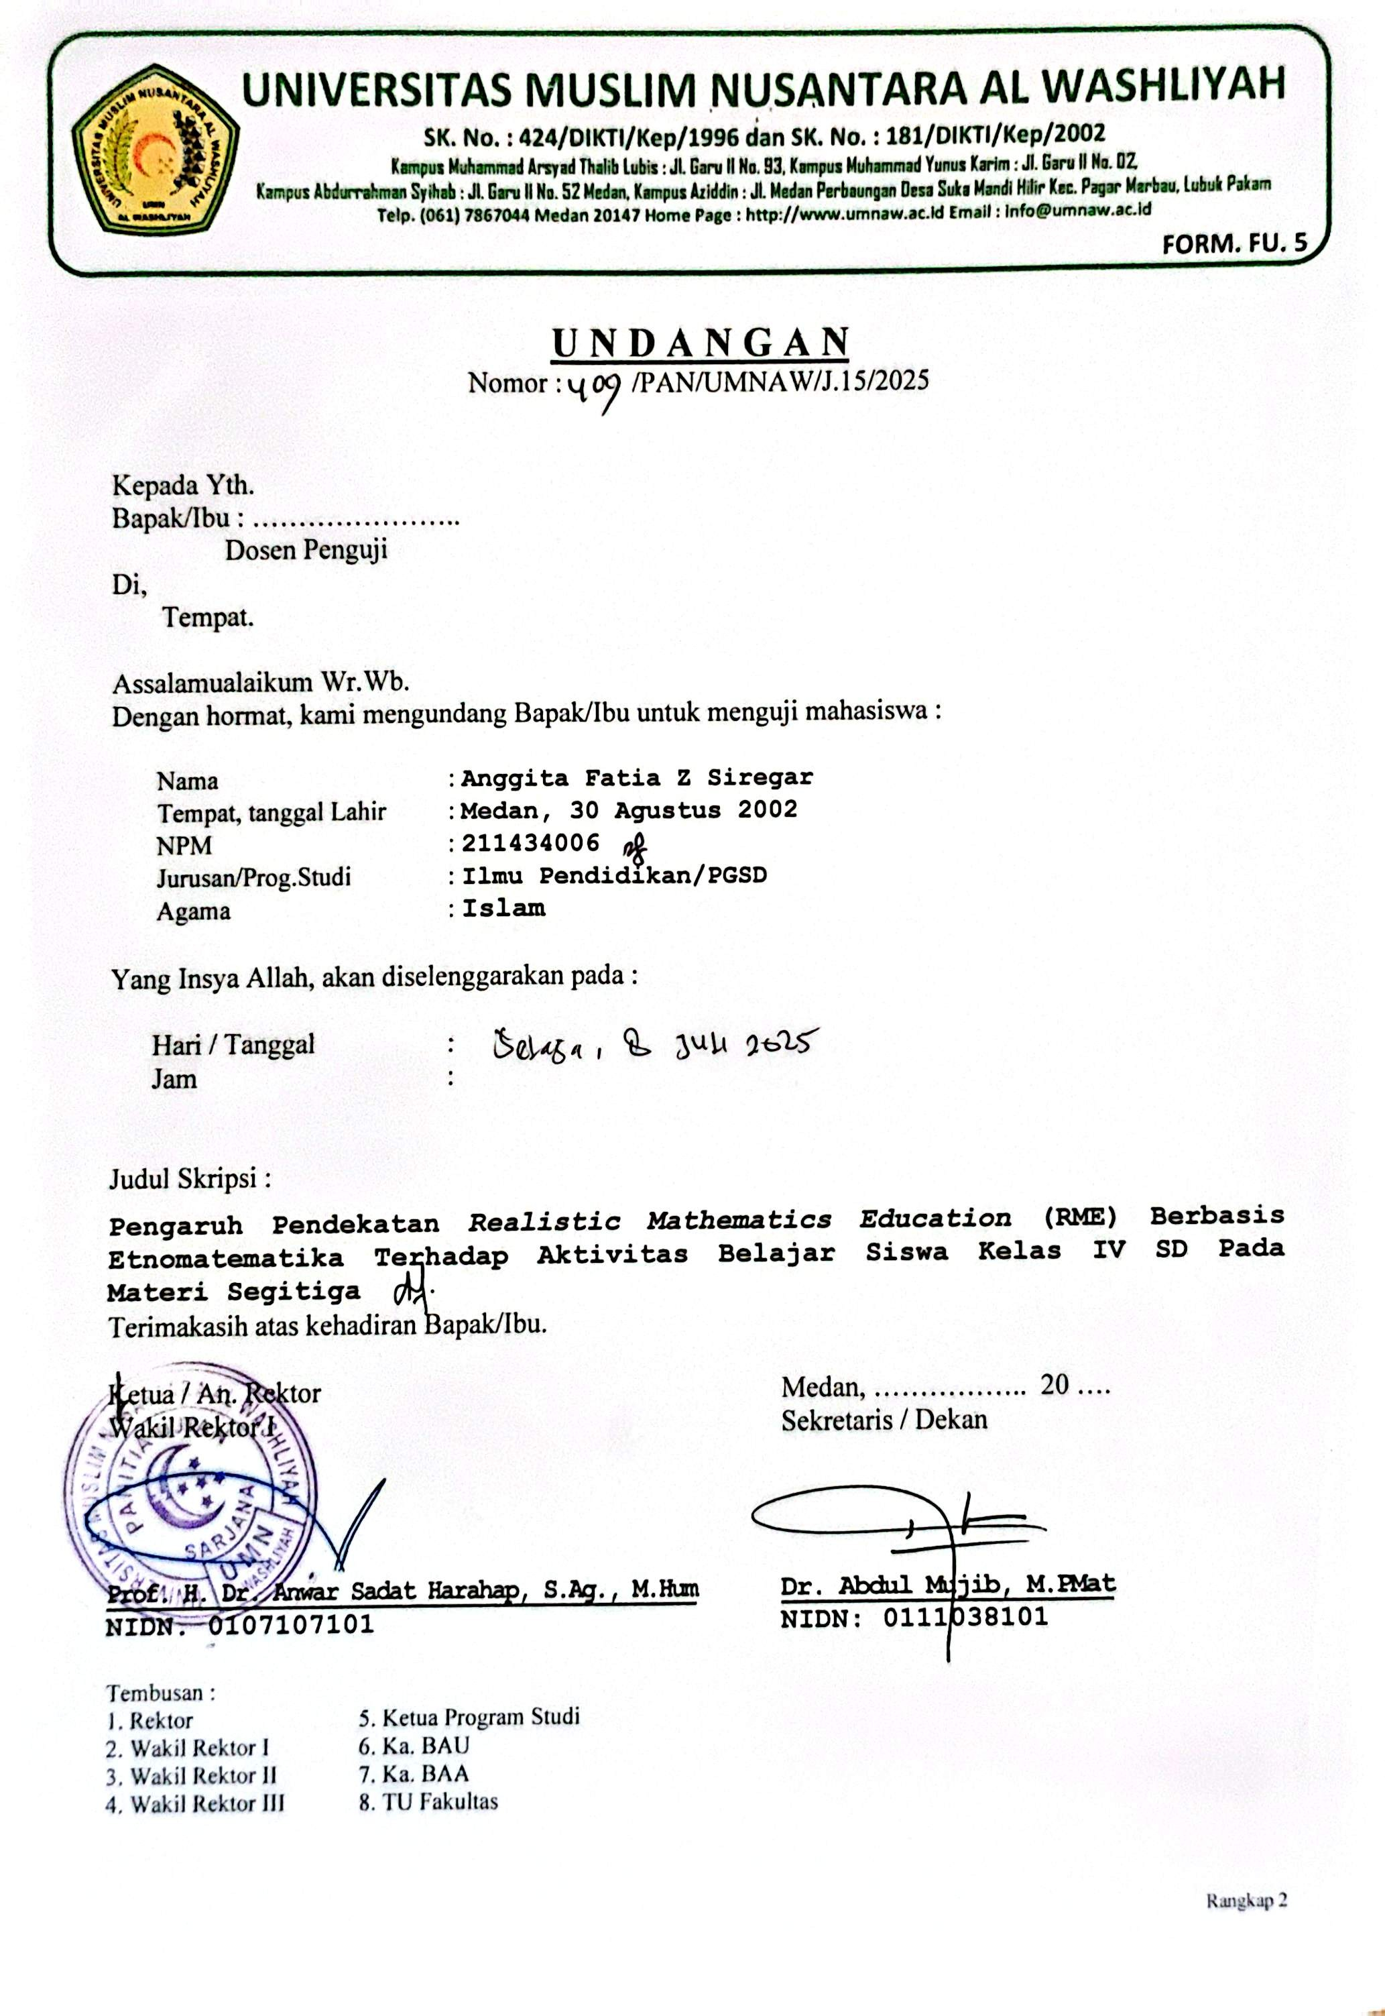

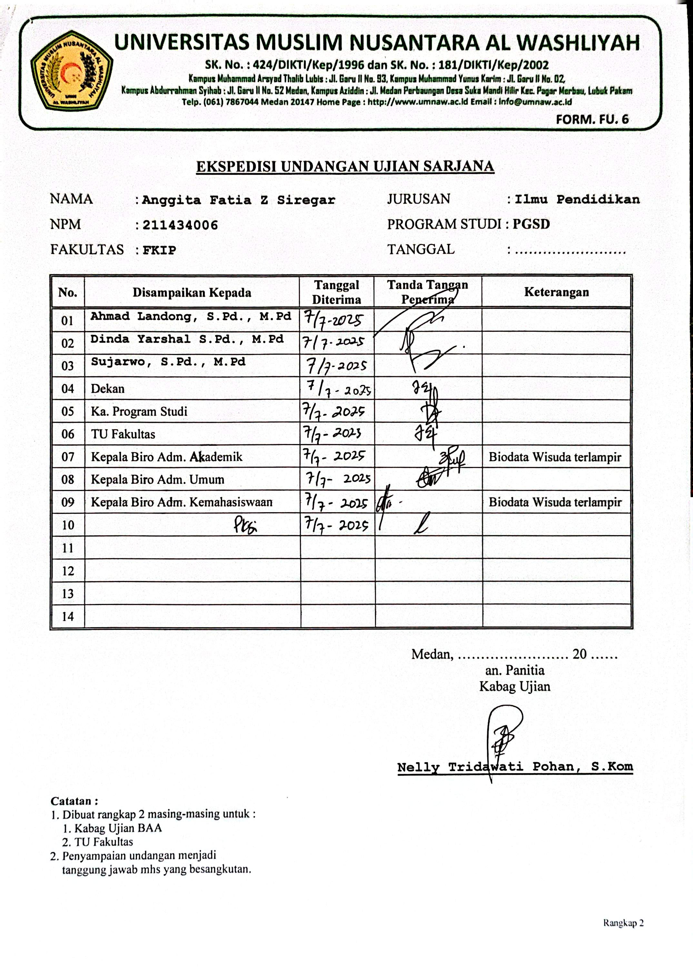

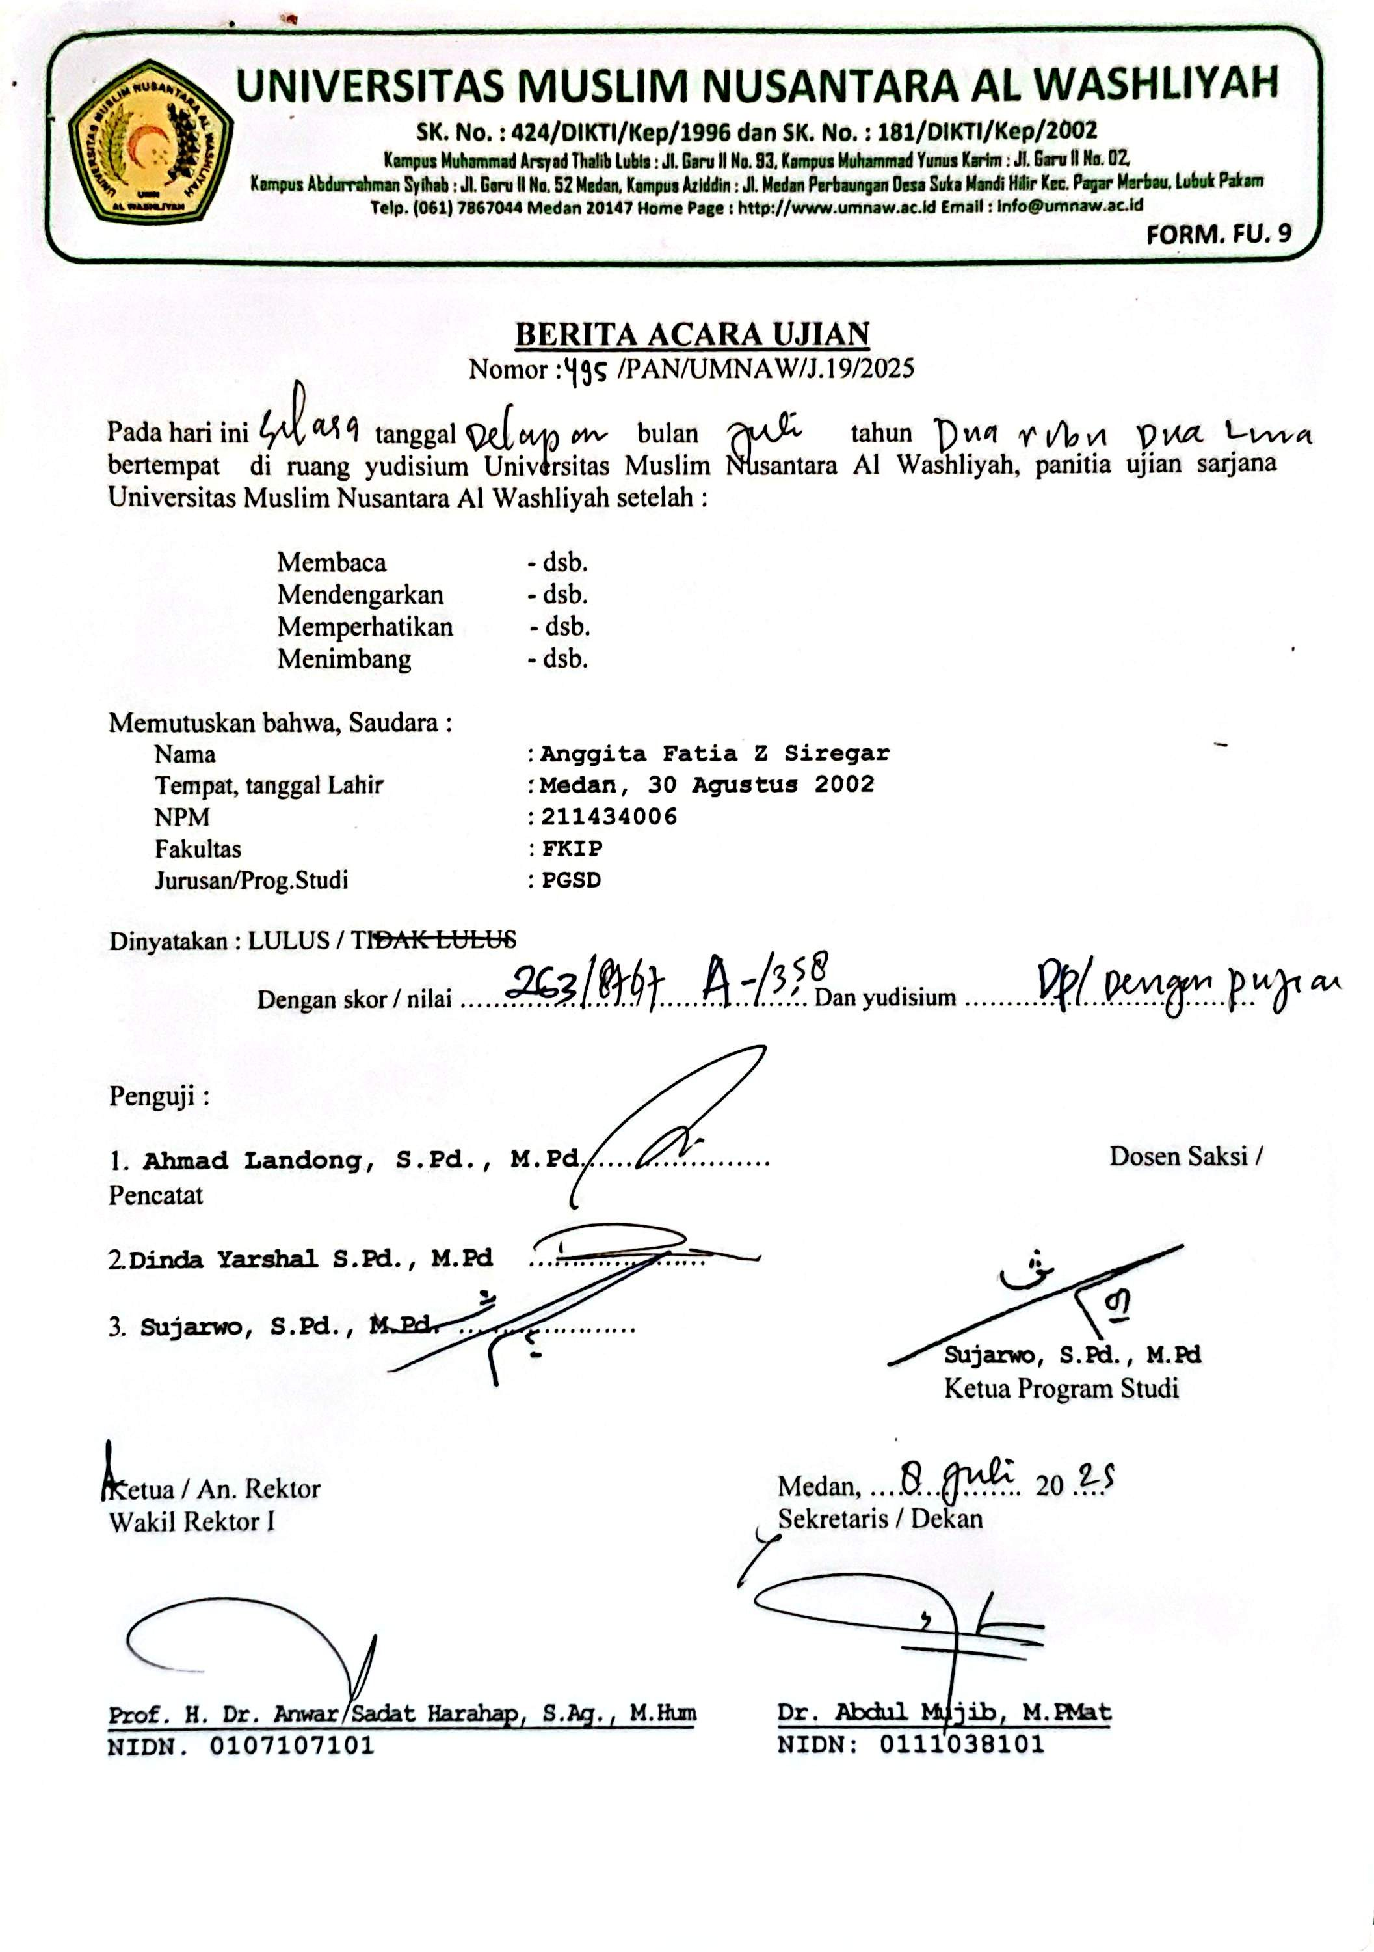

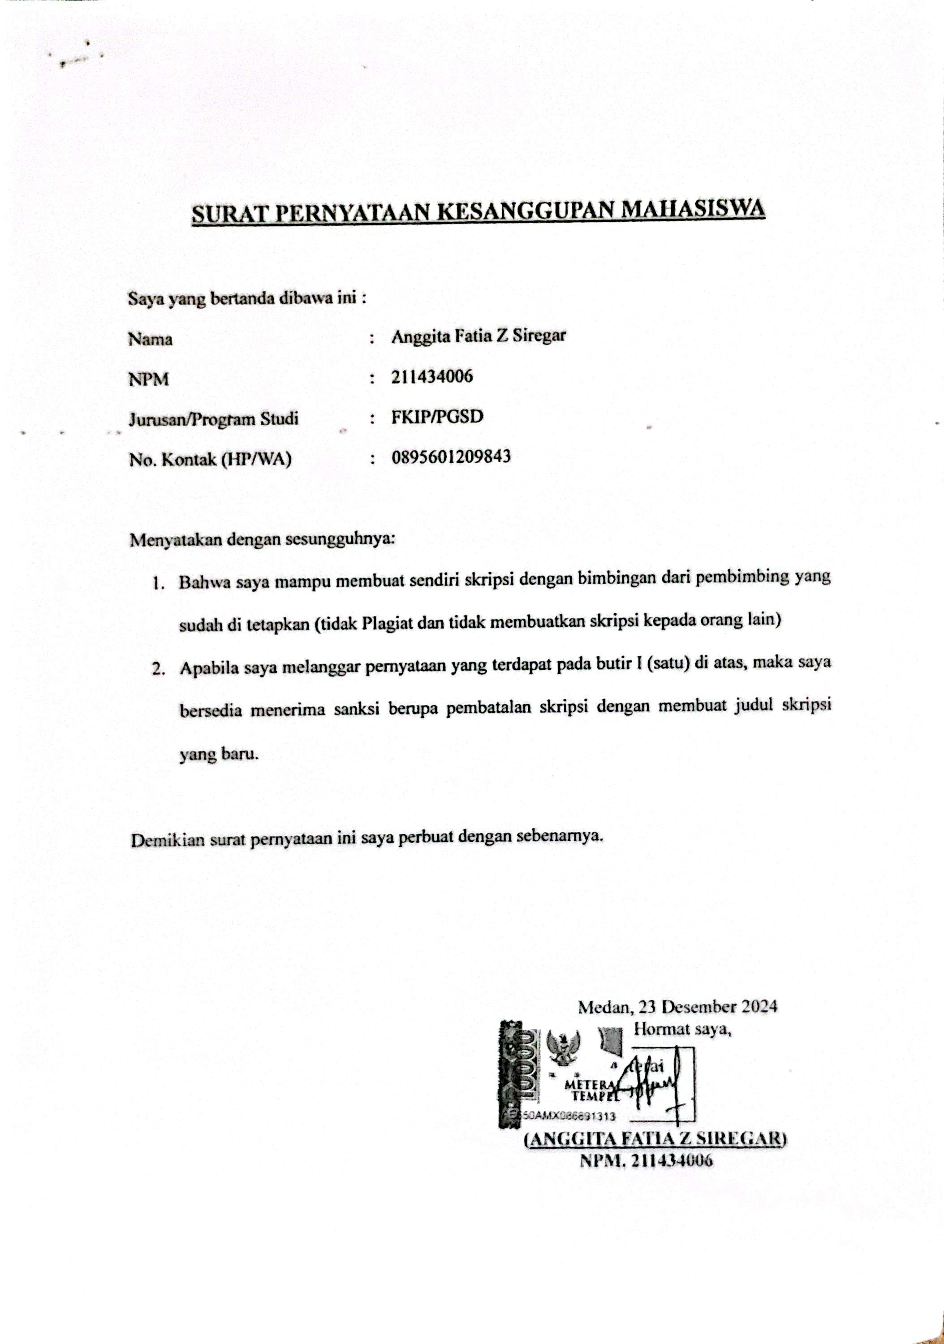

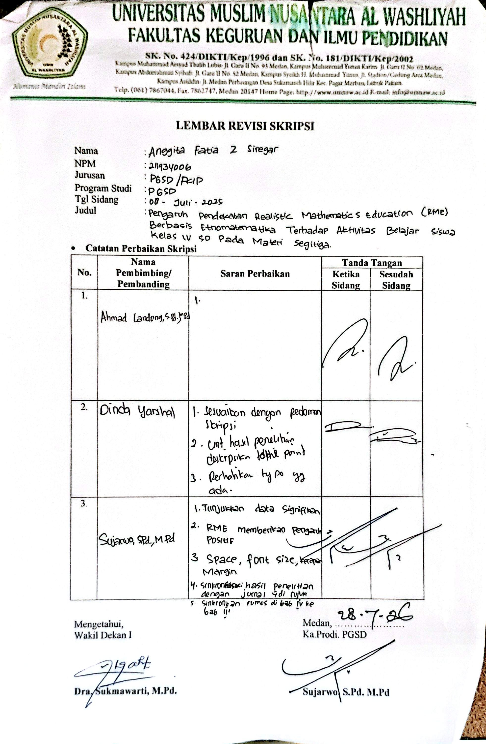

BIODATA MAHASISWA

- IDENTITAS DIRI
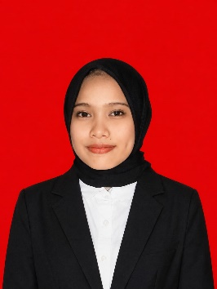
Nama : Haliza Luthfia
NPM : 211434089
Tempat/T.Lahir : Medan, 01 Juni 2003
Jenis Kelamin : Perempuan
Agama : Islam
Status : Belum Menikah
Pekerjaan : -
Anak Ke : tunggal
Alamat : Jln Karya darma gg serasi No.17
No.Telp/Hp : 083192131363
Dosen Pembimbing : Hj.Nurjannah M.si
Judul Skripsi : “Penerapan Media Canva Dalam Meningkatkan Hasil Belajar Siswa Pada Materi keunikkan Daerah Tempat Tinggalku di kelas IV SD AL wasliyah 01 Medan ”

II.PENDIDIKAN
SD : SD Negeri 067952 Medan
SMP : MTs Al manar Medan
SMA : Aliyah univa Medan
III.ORANG TUA
Nama Ayah : Afiffudin
Pekerjaan : Wiraswasta
Nama Ibu : Maryam Lubis
Pekerjaan : Ibu Rumah Tangga
Alamat : Jln Karya Darma Gg Serasi No. 17

Medan, 05 Agustus 2026
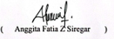

Haliza Luthfia

